TỔNG LIÊN ĐOÀN LAO ĐỘNG VIỆT NAM

**TRƯỜNG ĐẠI HỌC TÔN ĐỨC THẮNG**

**KHOA CÔNG NGHỆ THÔNG TIN**



**BÁO CÁO CUỐI KỲ**

**MÔN PHÁT TRIỂN ỨNG DỤNG DI ĐỘNG**

**Ứng dụng đặt sân bóng đá mini**

**CVASport**

*Người hướng dẫn*: **TS. DOÃN XUÂN THANH**

*Người thực hiện*: **LÝ THỊ HOÀNG MỸ – 51900137**

**NGUYỄN THỊ THANH HIỀN – 52000835**

**Lớp: 19050201, 20050401**

**Khóa: 23, 24**

**THÀNH PHỐ HỒ CHÍ MINH, NĂM 2022**

TỔNG LIÊN ĐOÀN LAO ĐỘNG VIỆT NAM

**TRƯỜNG ĐẠI HỌC TÔN ĐỨC THẮNG**

**KHOA CÔNG NGHỆ THÔNG TIN**



**BÁO CÁO CUỐI KỲ**

**MÔN PHÁT TRIỂN ỨNG DỤNG DI ĐỘNG**

**Ứng dụng đặt sân bóng đá mini**

**CVASport**

*Người hướng dẫn*: **TS. DOÃN XUÂN THANH**

*Người thực hiện*: **LÝ THỊ HOÀNG MỸ – 51900137**

**NGUYỄN THỊ THANH HIỀN – 52000835**

**Lớp: 19050201, 20050401**

**Khóa: 23, 24**

**THÀNH PHỐ HỒ CHÍ MINH, NĂM 2022**

# LỜI CẢM ƠN

Trước tiên, chúng em xin gửi lời cảm ơn đến TS. Doãn Xuân Thanh. Thầy là người đã luôn tận tình giảng dạy cho chúng em những kiến thức bổ ích để hoàn thành bài báo cáo.

Tiếp theo, chúng em xin gửi lời cảm ơn đến khoa Công Nghệ Thông Tin trường Đại học Tôn Đức Thắng vì đã tạo điều kiện cho chúng em được học tập và nghiên cứu môn học hữu ích này.

Cuối cùng, do giới hạn về mặt kiến thức và khả năng lý luận nên chúng em vẫn còn nhiều thiếu sót và hạn chế, kính mong sự chỉ dẫn và đóng góp của thầy để bài báo cáo của chúng em được hoàn thiện hơn.

XIN CHÂN THÀNH CẢM ƠN!

**ĐỒ ÁN ĐƯỢC HOÀN THÀNH**

**TẠI TRƯỜNG ĐẠI HỌC TÔN ĐỨC THẮNG**

Tôi xin cam đoan đây là sản phẩm đồ án của riêng chúng tôi và được sự hướng dẫn của TS. Doãn Xuân Thanh; Các nội dung nghiên cứu, kết quả trong đề tài này là trung thực và chưa công bố dưới bất kỳ hình thức nào trước đây. Những số liệu trong các bảng biểu phục vụ cho việc phân tích, nhận xét, đánh giá được chính tác giả thu thập từ các nguồn khác nhau có ghi rõ trong phần tài liệu tham khảo.

Ngoài ra, trong đồ án còn sử dụng một số nhận xét, đánh giá cũng như số liệu của các tác giả khác, cơ quan tổ chức khác đều có trích dẫn và chú thích nguồn gốc.

**Nếu phát hiện có bất kỳ sự gian lận nào chúng tôi xin hoàn toàn chịu trách nhiệm về nội dung đồ án của mình.** Trường đại học Tôn Đức Thắng không liên quan đến những vi phạm tác quyền, bản quyền do chúng tôi gây ra trong quá trình thực hiện (nếu có).

*TP. Hồ Chí Minh, ngày 22 tháng 11 năm 2022*

*Tác giả*

*(ký tên và ghi rõ họ tên)*

*Lý Thị Hoàng Mỹ*

*Nguyễn Thị Thanh Hiền*

# PHẦN XÁC NHẬN VÀ ĐÁNH GIÁ CỦA GIẢNG VIÊN

**Phần xác nhận của GV hướng dẫn**

_______________________________________________________________________________________________________________________________________________________________________________________________________________________________________________________________________________________________________________________________________________________________________________________________________________

Tp. Hồ Chí Minh, ngày tháng năm

(kí và ghi họ tên)

**Phần đánh giá của GV chấm bài**

_______________________________________________________________________________________________________________________________________________________________________________________________________________________________________________________________________________________________________________________________________________________________________________________________________________

Tp. Hồ Chí Minh, ngày tháng năm

(kí và ghi họ tên)

MỤC LỤC

LỜI CẢM ƠN 1

PHẦN XÁC NHẬN VÀ ĐÁNH GIÁ CỦA GIẢNG VIÊN 3

MỤC LỤC 1

DANH MỤC CHỮ VIẾT TẮT 5

DANH MỤC CÁC BẢNG BIỂU, HÌNH VẼ 6

CHƯƠNG 1 - LÝ DO CHỌN ĐỀ TÀI 9

1.1 Lý do và mục đích chọn đề tài 9

1.2 Nhiệm vụ của đề tài 9

CHƯƠNG 2 - KHẢO SÁT HỆ THỐNG 10

2.1 Khảo sát sân bóng đá 10

2.2 Các quy trình nghiệp vụ 17

2.2.1 Quy trình đặt sân bóng 17

2.2.2 Quy trình nhận sân 17

2.2.3 Quy trình mua nước 18

2.2.4 Quy trình thanh toán 18

2.3 Đặc tả hệ thống 18

2.3.1 Phạm vi của hệ thống 18

2.3.2 Các bên liên quan 19

2.3.3 Tổng thể các chức năng chính trong hệ thống 19

2.3.4 Quy trình đặt sân bóng thông qua ứng dụng di động 19

2.3.5 Quy trình quản lý hệ thống 20

2.4 Đặc tả yêu cầu 20

2.4.1 Yêu cầu chức năng 20

2.4.2 Yêu cầu phi chức năng 23

CHƯƠNG 3 - PHÂN TÍCH HỆ THỐNG 25

3.1 Xác định tác nhân và use case 25

3.1.1 Xác định tác nhân 25

3.1.2 Xác định use case 26

3.1.3 Vẽ sơ đồ use case tổng quát 29

3.2 Đặc tả use case 29

3.2.1 Use case Đăng ký tài khoản 29

3.2.2 Use case Đăng nhập 30

3.2.3 Use case Đăng xuất 32

3.2.4 Use case Đổi mật khẩu 33

3.2.5 Use case Chỉnh sửa thông tin tài khoản 35

3.2.6 Use case Xem lịch đặt sân 37

3.2.7 Use case Đặt sân 38

3.2.8 Use case Chỉnh sửa đơn đặt sân 39

3.2.9 Use case Hủy đơn đặt sân 40

3.2.10 Use case Xem thông tin khách hàng 42

3.2.11 Use case Thêm khách hàng 43

3.2.12 Use case Chỉnh sửa thông tin khách hàng 44

3.2.13 Use case Xóa khách hàng 46

3.2.14 Use case Xem đơn đặt sân 47

3.2.15 Use case Thanh toán 48

3.2.16 Use case Thống kê doanh thu 50

3.2.17 Use case Xem thông tin nhân viên 52

3.2.18 Use case Thêm nhân viên 53

3.2.19 Use case Chỉnh sửa thông tin nhân viên 54

3.2.20 Use case Xóa nhân viên 55

3.2.21 Use case Xem sân bóng 57

3.2.22 Use case Thêm sân bóng 58

3.2.23 Use case Chỉnh sửa thông tin sân bóng 59

3.2.24 Use case Xóa sân bóng 60

3.2.25 Use case Xem nước uống 62

3.2.26 Use case Thêm nước uống 63

3.2.27 Use case Chỉnh sửa thông tin nước uống 64

3.2.28 Use case Xóa nước uống 66

3.2.29 Use case Xem khung giờ 67

3.2.30 Use case Thêm khung giờ 68

3.2.31 Use case Chỉnh sửa khung giờ 69

3.2.32 Use case Xóa khung giờ 71

CHƯƠNG 4 - THIẾT KẾ HỆ THỐNG 73

4.1 Sơ đồ hoạt động (Activity diagram) 73

4.1.1 Use case Đăng ký tài khoản 73

4.1.2 Use case Đăng nhập 73

4.1.3 Use case Đăng xuất 74

4.1.4 Use case Đổi mật khẩu 74

4.1.5 Use case Chỉnh sửa thông tin tài khoản 75

4.1.6 Use case Xem lịch đặt sân 75

4.1.7 Use case Đặt sân 76

4.1.8 Use case Chỉnh sửa đơn đặt sân 76

4.1.9 Use case Hủy đơn đặt sân 77

4.1.10 Use case Xem thông tin khách hàng 77

4.1.11 Use case Thêm khách hàng 78

4.1.12 Use case Chỉnh sửa thông tin khách hàng 78

4.1.13 Use case Xóa khách hàng 79

4.1.14 Use case Xem đơn đặt sân 79

4.2 Sơ đồ tuần tự (Sequence diagram) 80

4.2.1 Use case Đăng ký tài khoản 80

4.2.2 Use case Đăng nhập 81

4.2.3 Use case Đăng xuất 81

4.2.4 Use case Đổi mật khẩu 82

4.2.5 Use case Chỉnh sửa thông tin tài khoản 83

4.2.6 Use case Xem lịch đặt sân 83

4.2.7 Use case Đặt sân 84

4.2.8 Use case Chỉnh sửa đơn đặt sân 85

4.2.9 Use case Hủy đơn đặt sân 86

4.2.10 Use case Xem thông tin khách hàng 87

4.2.11 Use case Thêm khách hàng 88

4.2.12 Use case Chỉnh sửa thông tin khách hàng 89

4.2.13 Use case Xóa khách hàng 90

4.2.14 Use case Xem đơn đặt sân 91

4.3 Sơ đồ thực thể (ERD) 92

4.4 Sơ đồ lớp (Class diagram) 93

4.5 Mô hình dữ liệu quan hệ 93

CHƯƠNG 5 - HIỆN THỰC HỆ THỐNG 94

5.1 Thiết kế giao diện 94

5.1.1 Module Khách hàng 94

5.1.2 Module Admin 96

5.2 Code demo 96

5.2.1 Module khách hàng 96

5.2.2 Module Admin 97

CHƯƠNG 6 – ĐÁNH GIÁ 97

6.1 Phân công công việc 97

6.2 Phần kết luận 98

# DANH MỤC CHỮ VIẾT TẮT

**CÁC CHỮ VIẾT TẮT**

UC Use Case

AD Activity Diagram

UML Unified Modeling Language

ERD Entity Relationship Diagram

SD Sequence Diagram

# DANH MỤC CÁC BẢNG BIỂU, HÌNH VẼ

**DANH MỤC HÌNH**

Hình 2.1: Sân bóng đá mini Chu Văn An Bình Thạnh 7

Hình 2.2: Tổng thể các chức năng chính 16

Hình 2.3: Quy trình đặt sân bóng 16

Hình 2.4: Quy trình quản lý hệ thống 17

Hình 3.1: Sơ đồ use case tổng quát 28

Hình 3.2: Sơ đồ UC Đăng ký tài khoản 28

Hình 3.3: Sơ đồ UC Đăng nhập 30

Hình 3.4: Sơ đồ UC Đăng xuất 31

Hình 3.5: Sơ đồ UC Đổi mật khẩu 33

Hình 3.6: Sơ đồ UC Chỉnh sửa thông tin tài khoản 34

Hình 3.7: Sơ đồ UC Quản lý đặt sân 37

Hình 3.8: Sơ đồ UC Quản lý khách hàng 41

Hình 3.9: Sơ đồ UC Quản lý đặt sân 46

Hình 3.10: Sơ đồ UC Thống kê doanh thu 49

Hình 3.11: Sơ đồ UC Quản lý nhân viên 51

Hình 3.12: Sơ đồ UC Quản lý sân bóng 56

Hình 3.13: Sơ đồ UC Quản lý nước uống 61

Hình 3.14: Sơ đồ UC Quản lý khung giờ 66

Hình 4.1: AD UC Đăng ký tài khoản 72

Hình 4.2: AD UC Đăng nhập 72

Hình 4.3: AD UC Đăng xuất 73

Hình 4.4: AD UC Đổi mật khẩu 73

Hình 4.5: AD UC Chỉnh sửa thông tin tài khoản 74

Hình 4.6: AD UC Xem lịch đặt sân 74

Hình 4.7: AD UC Đặt sân 75

Hình 4.8: AD UC Chỉnh sửa đơn đặt sân 75

Hình 4.9: AD UC Hủy đơn đặt sân 76

Hình 4.10: AD UC Xem thông tin khách hàng 76

Hình 4.11: AD UC Thêm khách hàng 77

Hình 4.12: AD UC Chỉnh sửa thông tin khách hàng 77

Hình 4.13: AD UC Xóa khách hàng 78

Hình 4.14: AD UC Xem đơn đặt sân 78

Hình 4.15: SD UC Đăng ký tài khoản 79

Hình 4.16: SD UC Đăng nhập 80

Hình 4.17: SD UC Đăng xuất 80

Hình 4.18: SD UC Đổi mật khẩu 81

Hình 4.19: SD UC Chỉnh sử thông tin tài khoản 82

Hình 4.20: SD UC Xem lịch đặt sân 82

Hình 4.21: SD UC Đặt sân 83

Hình 4.22: SD UC Chỉnh sửa đơn đặt sân 84

Hình 4. 23: SD UC Hủy đơn đặt sân 85

Hình 4.24: SD UC Xem thông tin khách hàng 86

Hình 4.25: SD UC Thêm khách hàng 87

Hình 4.26: SD UC Chỉnh sửa thông tin khách hàng 88

Hình 4.27: SD UC Xóa khách hàng 89

Hình 4.28: SD UC Xem đơn đặt sân 90

Hình 4.29: Sơ đồ thực thể (ERD) 91

Hình 4.30: Sơ đồ lớp (Class Diagram) 92

Hình 4. 31: Mô hình dữ liệu quan hệ 92

**DANH MỤC BẢNG**

Bảng 2.1: Khảo sát sân bóng 16

Bảng 3.1: Các use case trong hệ thống 28

Bảng 3.2: Đặc tả UC Đăng ký tài khoản 30

Bảng 3.3: Đặc tả UC Đăng nhập 32

Bảng 3.4: Đặc tả UC Đăng xuất 33

Bảng 3.5: Đặc tả UC Đổi mật khẩu 35

Bảng 3.6: Đặc tả UC Chỉnh sửa thông tin tài khoản 36

Bảng 3.7: Đặc tả UC Xem lịch đặt sân 37

Bảng 3.8: Đặc tả UC Đặt sân 39

Bảng 3.9: Đặc tả UC Chỉnh sửa đơn đặt sân 40

Bảng 3.10: Đặc tả UC Hủy đơn đặt sân 41

Bảng 3.11: Đặc tả UC Xem thông tin khách hàng 43

Bảng 3.12: Đặc tả UC Thêm khách hàng 44

Bảng 3.13: Đặc tả UC Chỉnh sửa thông tin khách hàng 45

Bảng 3.14: Đặc tả UC Xóa khách hàng 47

Bảng 3.15: Đặc tả UC Xem đơn đặt sân 48

Bảng 3.16: Đặc tả UC Thanh toán 49

Bảng 3.17: Đặc tả UC Thống kê doanh thu 51

Bảng 3.18: Đặc tả UC Xem thông tin nhân viên 53

Bảng 3.19: Đặc tả UC Thêm nhân viên 54

Bảng 3.20: Đặc tả UC Chỉnh sửa thông tin nhân viên 55

Bảng 3.21: Đặc tả UC Xóa nhân viên 56

Bảng 3.22: Đặc tả UC Xem sân bóng 58

Bảng 3.23: Đặc tả UC Thêm sân bóng 59

Bảng 3.24: Đặc tả UC Chỉnh sửa thông tin sân bóng 60

Bảng 3.25: Đặc tả UC Xóa sân bóng 61

Bảng 3.26: Đặc tả UC Xem nước uống 63

Bảng 3.27: Đặc tả UC Thêm nước uống 64

Bảng 3.28: Đặc tả UC Chỉnh sửa thông tin nước uống 65

Bảng 3.29: Đặc tả UC Xóa nước uống 67

Bảng 3.30: Đặc tả UC Xem khung giờ 68

Bảng 3.31: Đặc tả UC Thêm khung giờ 69

Bảng 3.32: Đặc tả UC Chỉnh sửa khung giờ 70

Bảng 3.33: Đặc tả UC Xóa khung giờ 72

Bảng 6. 1: Bảng phân công công việc 95

# CHƯƠNG 1 - LÝ DO CHỌN ĐỀ TÀI

## 1.1 Lý do và mục đích chọn đề tài

Trong thời đại công nghiệp hóa - hiện đại hóa, với sự phát triển không ngừng của khoa học công nghệ cũng như sử dụng các dịch vụ phục vụ nhu cầu của con người ngày càng tăng. Bên cạnh đó, con người luôn muốn giải quyết các vấn đề về công việc hay giải trí một cách nhanh chóng và hiệu quả. Do đó việc ứng dụng công nghệ thông tin vào vấn đề quản lý kinh doanh ngày càng được chú trọng. Việc xây dựng một ứng dụng hỗ trợ giải quyết các vấn đề của cách quản lý truyền thống đã và đang được quan tâm bởi các nhà quản lý, chủ sở hữu.

Những năm gần đây, nhờ vào các thành tích vượt bậc của bóng đá Việt Nam, phong trào bóng đá đã và đang thu hút rất nhiều người quan tâm do tính giải trí và rèn luyện sức khỏe mà môn thể thao này mang lại. Các doanh nghiệp và chủ sở hữu sân bóng cũng ngày càng quan tâm đến việc làm thế nào để công tác quản lý, kinh doanh hằng ngày trở nên dễ dàng và chuyên nghiệp hơn trước. Chính vì thế, nhóm chúng em muốn tạo nên một phần mềm giúp cho cơ sở sân bóng đá có thể quản lý các dữ liệu, tổng hợp và thống kê một cách dễ dàng.

## 1.2 Nhiệm vụ của đề tài

Các nhiệm vụ chính của đề tài “Đặt sân bóng đá mini”:

* Khảo sát hệ thống
* Phân tích thiết kế hệ thống
* Xây dựng cơ sở dữ liệu quản lý sân bóng
* Xây dựng ứng dụng di động dựa trên kết quả phân tích hệ thống

# CHƯƠNG 2 - KHẢO SÁT HỆ THỐNG

## 2.1 Khảo sát sân bóng đá

Thực hiện khảo sát sân bóng đá Chu Văn An Bình Thạnh tại TP.HCM ở địa chỉ 29 đường số 8, phường 26, quận Bình Thạnh, TP.HCM, Việt Nam vào ngày 24/5/2022.

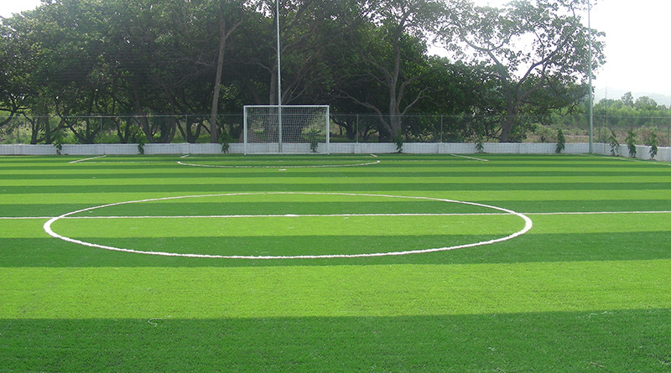

Hình 2.1: Sân bóng đá mini Chu Văn An Bình Thạnh

|  |  |  |  |  |  |
| --- | --- | --- | --- | --- | --- |
| **TT** | **Người hỏi** | **Người trả lời** | **Chức năng /màn hình** | **Câu hỏi** | **Câu trả lời** |
| 1 | Lý Thị Hoàng Mỹ | Chú Ba | Giao diện ứng dụng sân bóng | Thưa chú, trong mô tả hệ thống đặt sân bóng, liên quan đến tông màu chủ đạo của giao diện, cháu đề xuất phương án góp ý rằng: nên chọn tông màu chủ đạo là chữ màu xanh lá cây và phông nền màu trắng (vì chủ đề của ứng dụng liên quan đến sân cỏ, điều này sẽ dễ gây ấn tượng với khách hàng). Đó là ý kiến của cháu, mong chú xác nhận có chọn phương án này không? | Chú đồng ý với ý kiến của cháu. |
| 2 | Lý Thị Hoàng Mỹ | Chú Ba | Lịch đặt sân | Thưa chú, trong mô tả chức năng xem lịch đặt sân chú có đề xuất rằng người dùng phải đăng nhập vào hệ thống mới có thể xem lịch đặt sân, đối với vấn đề này cháu xin được đề xuất phương án như sau: cho phép xem lịch đặt sân trên giao diện chính của ứng dụng, nhờ vào đó người dùng có thể xem được khi nào lịch đặt sân còn trống dù không đăng nhập vào tài khoản, từ đó có thể dễ dàng nắm bắt thời gian dù chưa có tài khoản trong hệ thống. | Chú đồng ý với phương án cháu đã đề xuất. |
| 3 | Lý Thị Hoàng Mỹ | Chú Ba | Đặt sân | Thưa chú, trong mô tả chức năng đặt sân không nhắc đến tiền đặt cọc, cháu đề xuất phương án như sau: khi khách hàng đặt sân thì yêu cầu khách hàng đặt cọc ít nhất 50% số tiền sân. Để tránh trường hợp khách hàng hủy lịch đặt ngay phút chót, thì doanh nghiệp của chú vẫn được hưởng ½  doanh thu từ tiền đặt cọc. | Ý kiến của cháu rất hợp lý, chú đồng ý. |
| 4 | Lý Thị Hoàng Mỹ | Chú Ba | Chi phí sân | Thưa chú, trong mô tả hệ thống không đề cập đến chi phí sân theo mỗi khung giờ, mong chú cung cấp thông tin về chi phí để hệ thống vận hành hiệu quả hơn. | - Thứ 2 đến thứ 6 (6h đến 16h): 150.000 VND/giờ.  - Thứ 2 đến thứ 6 (17h đến 23h): 300.000 VND/giờ.  - Thứ 7 và chủ nhật (6h đến 16h): 200.000 VND/giờ.  - Thứ 7 và chủ nhật (17h đến 23h ): 300.000 VND/giờ. |
| 5 | Lý Thị Hoàng Mỹ | Chú Ba | Mục bán nước | Trong tài liệu mô tả không nhắc đến phần quản lý bán nước. Theo ý kiến của cháu đây là một nguồn doanh thu tốt nên được thêm vào ứng dụng. Mong chú cho biết có đồng ý với ý kiến của cháu không? | Chú đồng ý với ý kiến của cháu. |
| 6 | Lý Thị Hoàng Mỹ | Chú Ba | Quản lý  doanh thu | Trong tài liệu mô tả hệ thống, phần quản lý doanh thu, cháu không thấy nói về hình thức thống kê doanh thu. Theo ý kiến của cháu, để phần doanh thu có thể rõ ràng và dễ quản lý thì hệ thống nên thống kê doanh thu theo tháng, quý, năm. Điều này tạo sự thuận tiện cho việc quản lý doanh thu của sân bóng. Mong chú cho biết có đồng ý với ý kiến của cháu không. | Chú đồng ý với ý kiến của cháu |
| 7 | Lý Thị Hoàng Mỹ | Chú Ba | Quản lý đặt sân | Trong tài liệu mô tả phần quản lý đặt sân vẫn chưa mô tả rõ giao diện khi khách hàng đặt sân thành công. Cháu có 2 phương án như sau: PA1: Sau khi khách hàng đặt sân thành công, giao diện xuất hiện khung thông báo với nền trắng và chữ xanh lá cây với nội dung: “Bạn đã đặt sân thành công”. PA2: Sau khi khách hàng đặt sân thành công, giao diện xuất hiện khung thông báo với nền trắng và chữ xanh lá cây với nội dung: “Bạn đã đặt sân thành công cùng với thông tin đặt sân như thời gian, địa điểm, thông tin người đặt và số tiền sân,...”. Mong chú xác nhận chọn phương án nào. | Chú chọn phương án thứ nhất. |
| 8 | Lý Thị Hoàng Mỹ | Chú Ba | Quản lý hóa đơn | Trong tài liệu mô tả hệ thống không nhắc đến vấn đề quản lý hóa đơn. Cháu đề xuất nên lưu lại hóa đơn đặt sân để thuận lợi cho việc quản lý. Mong chú xác nhận có đồng ý với đề xuất của cháu không. | Chú đồng ý với đề xuất của cháu. |
| 9 | Lý Thị Hoàng Mỹ | Chú Ba | Quản lý  khách hàng | Trong mô tả hệ thống thì không nhắc đến phần tạo tài khoản cho khách vãng lai khi liên hệ với hotline của sân bóng. Theo ý kiến của cháu thì nên cho phép nhân viên thêm tài khoản cho khách vãng lai để có thể dễ dàng quản lý hóa đơn và cũng có thể giới thiệu với khách hàng về hệ thống đặt sân online. Chú có đồng ý với ý kiến của cháu không? | Chú đồng ý với ý kiến của cháu. |
| 10 | Lý Thị Hoàng Mỹ | Chú Ba | Quản lý thanh toán | Theo ý kiến của cháu nên có chức năng quản lý thanh toán để biết rằng khách hàng đã đặt sân nào? vào thời điểm nào? người đặt sân là ai? thanh toán trực tiếp hay online? Chú có đồng ý với ý kiến của cháu không? | Chú đồng ý với ý kiến của cháu. |

Bảng 2.1: Khảo sát sân bóng

## 2.2 Các quy trình nghiệp vụ

### *2.2.1 Quy trình đặt sân bóng*

Đối với khách hàng: Khách hàng sẽ đăng nhập vào ứng dụng để tiến hành đặt sân. Khách hàng tiến hành chọn sân và thời gian muốn đặt, sau đó thanh toán tiền cọc sân hoặc toàn bộ phí đặt sân thông qua ví điện tử hoặc tài khoản ngân hàng có liên kết với hệ thống.

### *2.2.2 Quy trình nhận sân*

Sau khi đặt sân thành công, khách hàng sẽ đến quầy lễ tân để thực hiện nhận sân trước giờ vào sân khoảng 15 phút. Tại đây, nhân viên lễ tân sẽ thực hiện check in cho khách hàng, sau đó nhân viên của sân bóng sẽ đưa khách hàng đến khu vực sân đã đặt.

### *2.2.3 Quy trình mua nước*

Khách hàng sẽ vào mục nước uống trên ứng dụng để thực hiện mua nước. Khách hàng chọn vào item nước muốn mua, sau đó khách hàng thanh toán số tiền mua nước thông qua ví điện tử hoặc tài khoản ngân hàng.

### *2.2.4 Quy trình thanh toán*

Trường hợp 1: Sau khi đặt sân thành công, khách hàng có thể thanh toán toàn bộ số tiền của đơn đã đặt thông qua ví điện tử hoặc ngân hàng có liên kết với hệ thống thông qua ứng dụng đặt sân.

Trường hợp 2: Khi hết thời gian sử dụng sân, khách hàng sẽ đến quầy lễ tân để thực hiện check out. Tại đây khách hàng sẽ thực hiện thanh toán số tiền còn lại của đơn đã đặt. Khách hàng có thể thực hiện thanh toán bằng tiền mặt, chuyển khoản và thanh toán bằng ví điện tử.

## 2.3 Đặc tả hệ thống

### *2.3.1 Phạm vi của hệ thống*

Hệ thống đặt sân bóng mini bao gồm 3 đối tượng chính: Quản lý, nhân viên lễ tân và khách hàng.

Khách hàng khi muốn đặt sân thì sẽ đăng nhập tài khoản trên ứng dụng di động và tiến hành đặt sân.

Tại quầy lễ tân, nhân viên lễ tân là người quản lý thông tin khách hàng, xem thông tin tài khoản của khách hàng và cũng có thể xóa tài khoản khách hàng ra khỏi hệ thống. Bên cạnh đó, nhân viên lễ tân cũng là người thanh toán các khoản chi phí, xuất hóa đơn cho khách hàng.

Cuối cùng, quản lý sẽ là người quản lý tất cả bao gồm cả quản lý hệ thống như quản lý nhân viên bằng cách lưu lại thông tin của nhân viên bao gồm: tên nhân viên, mã nhân viên, sđt, chức vụ,… và quản lý còn là người quản lý sân bóng.

Bên cạnh đó, còn có bộ phận kỹ thuật viên là người quản lý giao diện của hệ thống và các chức năng của hệ thống như nâng cấp, sửa đổi...

### *2.3.2 Các bên liên quan*

* Các nhãn hàng nước uống
* Nguồn cung cấp nguyên vật liệu cho sân bóng (bóng, khung thành, lưới,...)
* Ngân hàng, ví điện tử hỗ trợ thanh toán

### *2.3.3 Tổng thể các chức năng chính trong hệ thống*

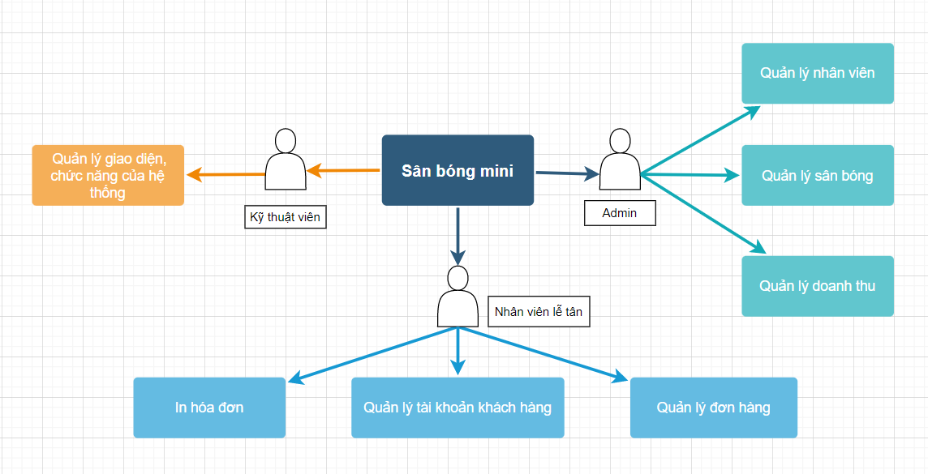

Hình 2.2: Tổng thể các chức năng chính

### *2.3.4 Quy trình đặt sân bóng thông qua ứng dụng di động*

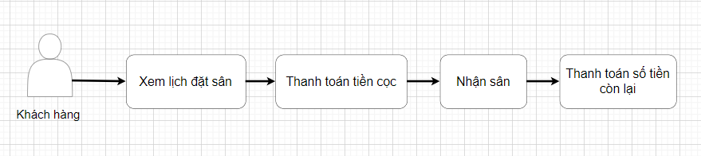

Hình 2.3: Quy trình đặt sân bóng

### *2.3.5 Quy trình quản lý hệ thống*

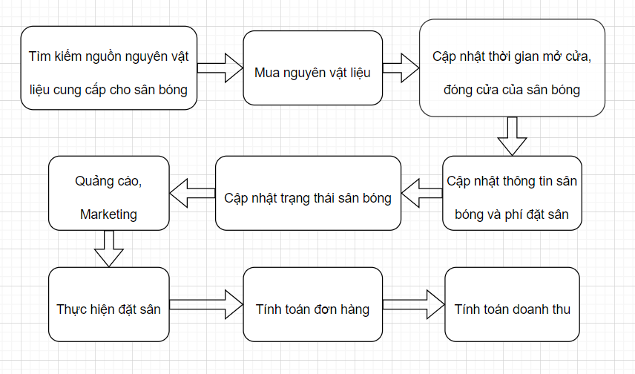

Hình 2.4: Quy trình quản lý hệ thống

## 2.4 Đặc tả yêu cầu

### *2.4.1 Yêu cầu chức năng*

***2.4.1.1 Đối với khách hàng***

1. Đăng ký: cho phép khách hàng tạo tài khoản (gồm username và password) để đăng nhập vào ứng dụng đặt sân bóng trên di động. Tài khoản cần có các thông tin của khách hàng bao gồm: họ tên, ngày tháng năm sinh, CMND hoặc CCCD, địa chỉ email, số điện thoại.
2. Đăng nhập: cho phép khách hàng sử dụng username và password đã đăng ký để đăng nhập vào ứng dụng và sử dụng các chức năng của ứng dụng đặt sân bóng online.
3. Xem lịch đặt sân: cho phép khách hàng có thể xem được các thông tin của các sân bóng đang được quản lý trong hệ thống. Các thông tin bao gồm: trạng thái đặt sân (còn trống hay đã được đặt), thời gian (gồm ngày tháng năm và giờ), tên sân, sức chứa của sân, phí đặt sân.
4. Đặt sân: cho phép khách hàng đặt sân bóng còn trống trong lịch đặt sân.
5. Thanh toán: cho phép khách hàng thanh toán tiền cọc (50% phí đặt sân) hoặc thanh toán toàn bộ phí đặt sân. Việc thanh toán có thể thông qua chuyển khoản với một số ngân hàng mà hệ thống hỗ trợ hoặc các ví điện tử có liên kết với hệ thống.

***2.4.1.2 Đối với nhân viên***

1. Quản lý lịch đặt sân: cho phép nhân viên thống kê được các sân đã được đặt và chưa được đặt, chuyển trạng thái sang còn trống hay đã được đặt.
2. Quản lý bán nước: giúp nhân viên quản lý số lượng, hạn sử dụng và giá tiền nước đã bán và còn lại trong kho.
3. Thanh toán: cho phép nhân viên thanh toán phí đặt sân và chi phí phát sinh (mua nước) khi khách hàng có nhu cầu thanh toán bằng tiền mặt.
4. Quản lý khách hàng: cho phép nhân viên lễ tân lưu trữ và xử lý dữ liệu của khách hàng bao gồm thông tin khách hàng, các đơn hàng đã đặt, các ưu đãi,...

***2.4.1.3 Đối với người quản lý***

1. Quản lý nhân viên: cho phép người quản lý kiểm soát được các nhân viên trong hệ thống sân bóng (bao gồm thông tin nhân viên, mã nhân viên, thời gian làm việc, công việc, mức lương,...).
2. Quản lý khách hàng: cho phép người quản lý kiểm soát các khách hàng có trong hệ thống sân bóng (bao gồm thông tin khách hàng, mã khách hàng, các đơn hàng).
3. Quản lý sân bóng: cho phép quản lý tương tác lên thông tin của các sân/loại sân đang có trong sân bóng. Bên cạnh đó, quản lý được phép thêm sân khi có sân bóng mới được mở và xóa sân khi sân bóng không được sử dụng nữa.
4. Quản lý lịch đặt sân: cho phép quản lý thống kê được các sân đã được đặt và chưa được đặt, chuyển trạng thái sang còn trống hay đã được đặt. Bên cạnh đó có thể đặt sân cho khách vãng lai.
5. Thống kê báo cáo và doanh thu: được hệ thống hỗ trợ thống kê các báo cáo: các sân đã được đặt và chưa đặt, cơ sở vật chất, các món nước được bán trong sân bóng,...và doanh thu của sân bóng. Bên cạnh đó, hệ thống hỗ trợ chức năng in báo cáo và thống kê doanh thu.

***2.4.1.4 Đối với kỹ thuật viên***

1. Quản lý giao diện: cho phép kỹ thuật viên tương tác và chỉnh sửa các thành phần giao diện của hệ thống.
2. Quản lý chức năng: cho phép kỹ thuật viên chỉnh sửa, bổ sung các chức năng của hệ thống để các chức năng phục vụ tốt hơn và hiệu quả hơn.

### *2.4.2 Yêu cầu phi chức năng*

1. Hiệu suất

* Thời gian truy vấn dữ liệu của ứng dụng như tìm kiếm, chỉnh sửa,... dưới 5 giây.
* Ứng dụng phục vụ được 300 người sử dụng cùng lúc.
* Ứng dụng có thể xử lý 800 lượt giao dịch trong 1 giờ.

1. Sao lưu

* Cho phép sao lưu các dữ liệu quan trọng gồm: thông tin khách hàng, thông tin nhân viên, lịch đặt sân, đơn hàng, bảng báo cáo, bảng thống kê doanh thu,...
* Hệ thống có dung lượng lớn để lưu trữ các khối dữ liệu lớn được tải lên.

1. Khả năng tiếp cận

* Giao diện ứng dụng thân thiện, dễ sử dụng, dễ thao tác, phù hợp với mọi lứa tuổi và mọi đối tượng khách hàng.
* Cung cấp đầy đủ thông tin cho người sử dụng.

1. Tính bảo mật

* Hệ thống có tính bảo mật vững chắc khỏi các kẻ gian và tránh được các thiệt hại về đánh cấp thông tin.
* Hệ thống xác thực người dùng bằng mật khẩu và thông báo đã đăng nhập qua hòm thư email đã được đăng ký.
* Khi muốn thay đổi mật khẩu hoặc quên mật khẩu sẽ gửi về địa chỉ email đã đăng ký.

1. Tính tương thích

* Ứng dụng có khả năng tương thích với hệ điều hành trên di động, đặc biệt là hệ điều hành Android 11.
* Ứng dụng có khả năng liên kết với các hệ thống ngân hàng và ví điện tử.

1. Khả năng bảo trì

* Đảm bảo 100% dữ liệu không bị thay đổi hoặc mất đi trong quá trình sửa chữa hay thay đổi cơ sở dữ liệu.

1. Khả năng chuyển đổi ngôn ngữ

* Hệ thống có khả năng chuyển đổi ngôn ngữ qua lại giữa tiếng Anh và tiếng Việt.

# CHƯƠNG 3 - PHÂN TÍCH HỆ THỐNG

## 3.1 Xác định tác nhân và use case

### *3.1.1 Xác định tác nhân*

|  |  |  |
| --- | --- | --- |
| **STT** | **Tác nhân** | **Mô tả** |
| 1 | Quản lý | - Là người có nhiệm vụ: Quản lý nhân viên, quản lý sân bóng, quản lý doanh thu.  - Là người theo dõi và quản lý các hoạt động của nhân viên, khách hàng. |
| 2 | Nhân viên | - Là người trực tiếp quản lý thông tin khách hàng của sân bóng.  - Hỗ trợ và giải đáp thắc mắc của khách hàng.  - Là người trực tiếp giao dịch thanh toán với khách hàng. |
| 3 | Khách hàng | - Là người sử dụng dịch vụ tại sân bóng thông qua ứng dụng trên di động.  - Là người đã đăng ký tài khoản đăng nhập vào ứng dụng để thực hiện đặt sân, xem tình trạng sân bóng thông qua ứng dụng. |
| 4 | Kỹ thuật viên | - Là người có thể tham gia vào hệ thống.  - Là người có thể chỉnh sửa, thay đổi giao diện và sửa đổi, bổ sung các chức năng của hệ thống. |

Bảng 3.1: Các tác nhân của hệ thống

### *3.1.2 Xác định use case*

|  |  |  |
| --- | --- | --- |
| STT | Tên use case | Mô tả |
| 1 | Đăng ký tài khoản | Hệ thống cho phép tác nhân khách hàng, nhân viên, quản lý có thể đăng ký tài khoản khi muốn trở thành người dùng của hệ thống. |
| 2 | Đăng nhập | Tác nhân thực hiện đăng nhập vào hệ thống và sử dụng các chức năng của hệ thống. |
| 3 | Đăng xuất | Các tác nhân đã có tài khoản và đã đăng nhập vào hệ thống mới có thể đăng xuất khỏi hệ thống. |
| 4 | Đổi mật khẩu | Các tác nhân đã có tài khoản có thể thực hiện chức năng đổi mật khẩu, tác nhân được phép đổi mật khẩu khi muốn tăng tính bảo mật cho tài khoản hoặc khi quên mật khẩu. |
| 5 | Chỉnh sửa thông tin tài khoản | Các tác nhân đã có tài khoản và đã đăng nhập vào hệ thống mới có thể chỉnh sửa thông tin tài khoản (tùy theo cấp độ phân quyền). |
| 6 | Xem lịch đặt sân | Tất cả tác nhân bao gồm khách vãng lai có thể xem trạng thái và các thông tin của sân bóng như: sân bóng đã được đặt hay còn trống, thời gian, tên sân, giá tiền,.. |
| 7 | Đặt sân | - Đối với đặt sân cho khách hàng: khách hàng có thể thực hiện đặt sân trên ứng dụng di động. |
| 8 | Chỉnh sửa đơn đặt sân | Tác nhân khách hàng, nhân viên và quản lý có thể thực hiện chức năng chỉnh sửa đơn đặt sân khi khách hàng đã đặt sân và có nhu cầu chỉnh sửa thông tin đơn đặt như: tên khách hàng, số điện thoại,... |
| 9 | Hủy đơn đặt sân | Tác nhân khách hàng, nhân viên, quản lý có thể thực hiện chức năng hủy đơn đặt sân nếu khách hàng đã đặt sân thành công và có nhu cầu hủy đơn. Khi hủy đơn sẽ không hoàn lại tiền đặt cọc cho khách hàng. |
| 10 | Xem thông tin khách hàng | Tác nhân nhân viên và tác nhân quản lý được cấp quyền xem thông tin khách hàng trong hệ thống. |
| 11 | Thêm khách hàng | Tác nhân nhân viên và tác nhân quản lý có thể thực hiện chức năng thêm khách hàng. |
| 12 | Chỉnh sửa thông tin khách hàng | Tác nhân nhân viên và quản lý có thể thực hiện chức năng chỉnh sửa thông tin khách hàng để chỉnh sửa dữ liệu của khách hàng trong hệ thống khi có sự thay đổi (vd: số điện thoại, địa chỉ email,...). |
| 13 | Xóa khách hàng | Tác nhân nhân viên, tác nhân quản lý có thể thực hiện chức năng xóa khách hàng để xóa khách hàng đã đăng ký tài khoản nhưng không sử dụng dịch vụ của hệ thống trong thời gian dài (khoảng 5 năm). |
| 14 | Xem đơn đặt sân | Tác nhân khách hàng, nhân viên và tác nhân quản lý được xem thông tin chi tiết của đơn đặt sân sau khi đã thực hiện đặt sân và trả tiền cọc. |
| 15 | Thanh toán | Tác nhân khách hàng và nhân viên có thể sử dụng chức năng thanh toán trên hệ thống thông qua chuyển khoản và ví điện tử hoặc bằng tiền mặt (tại quầy lễ tân). |
| 16 | Thống kê doanh thu | Tác nhân quản lý có thể xem thống kê doanh thu từ các đơn đặt sân và các hóa đơn mua nước đã được thanh toán. Thống kê được thể hiện theo tháng, quý, năm. |
| 17 | Xem thông tin nhân viên | Tác nhân quản lý có thể xem dữ liệu về thông tin của nhân viên đang tồn tại trong hệ thống. |
| 18 | Thêm nhân viên | Tác nhân quản lý được phép thêm nhân viên mới vào hệ thống. |
| 19 | Chỉnh sửa thông tin nhân viên | Tác nhân quản lý được phép chỉnh sửa thông tin nhân viên đang tồn tại trong hệ thống, khi các thông tin về nhân viên có sự thay đổi như số điện thoại, địa chỉ email,... |
| 20 | Xóa nhân viên | Tác nhân quản lý được phép xóa dữ liệu của nhân viên đã tồn tại trong hệ thống khi nhân viên đó không còn làm việc tại sân bóng. |
| 21 | Xem sân bóng | Tác nhân quản lý có thể xem thông tin của các sân đang được phục vụ trong hệ thống. |
| 22 | Thêm sân bóng | Tác nhân quản lý được phép thêm sân bóng mới vào hệ thống. |
| 23 | Chỉnh sửa thông tin sân bóng | Tác nhân quản lý được phép chỉnh sửa thông sân bóng đang tồn tại trong hệ thống, khi các thông tin về sân bóng có sự thay đổi như tên sân bóng, phí đặt sân. |
| 24 | Xóa sân bóng | Tác nhân quản lý được phép xóa dữ liệu của sân bóng đã tồn tại trong hệ thống khi sân bóng đó không còn được sử dụng. |
| 25 | Xem nước uống | Tác nhân nhân viên, quản lý có thể xem thông tin, trạng thái của các mặt hàng nước uống có trong hệ thống. |
| 26 | Thêm nước uống | Tác nhân quản lý có thể thêm thông tin, trạng thái của mặt hàng nước uống mới vào hệ thống. |
| 27 | Chỉnh sửa thông tin nước uống | Tác nhân quản lý có thể chỉnh sửa thông tin, trạng thái của các mặt hàng nước uống có trong hệ thống. |
| 28 | Xóa nước uống | Tác nhân quản lý có thể xóa mặt hàng nước uống không còn phục vụ tại sân bóng ra khỏi hệ thống. |
| 29 | Xem khung giờ | Tác nhân quản lý được phép xem tất cả các khung giờ mở dịch vụ sân bóng có trong hệ thống. |
| 30 | Thêm khung giờ | Tác nhân quản lý được phép thêm khung giờ mới trong hệ thống. |
| 31 | Chỉnh sửa khung giờ | Tác nhân quản lý được phép sửa khung giờ đã có trong hệ thống. |
| 32 | Xóa khung giờ | Tác nhân quản lý được phép xóa khung giờ đã có trong hệ thống khi không mở dịch vụ trong khung giờ đó nữa. |

Bảng 3.1: Các use case trong hệ thống

### *3.1.3 Vẽ sơ đồ use case tổng quát*

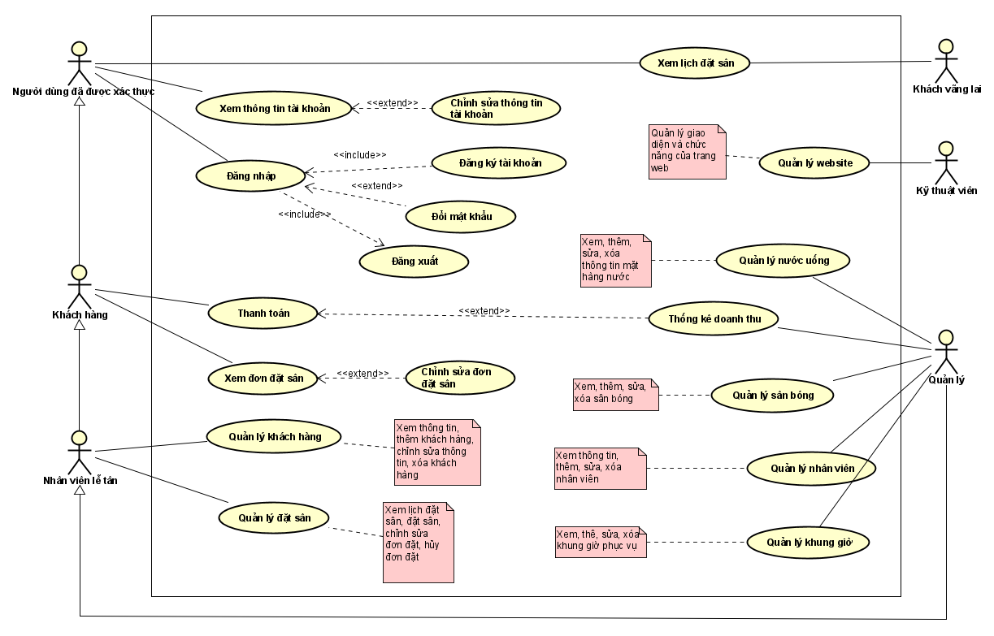

Hình 3.1: Sơ đồ use case tổng quát

## 3.2 Đặc tả use case

### *3.2.1 Use case Đăng ký tài khoản*

1. Sơ đồ use case

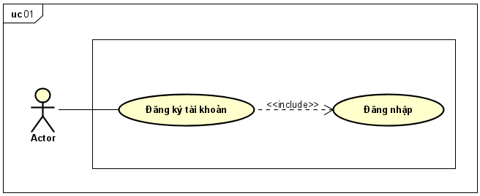

Hình 3.2: Sơ đồ UC Đăng ký tài khoản

1. Đặc tả use case

|  |  |  |
| --- | --- | --- |
| Mã use case | UC01 | |
| Tên use case | Đăng ký tài khoản | |
| Ngữ cảnh | Xảy ra trên ứng dụng khi người dùng truy cập vào ô đăng ký từ giao diện của ứng dụng. | |
| Mô tả | Người dùng đăng ký tài khoản trong hệ thống để sử dụng các chức năng được cung cấp bởi hệ thống. | |
| Tác nhân | Khách hàng, nhân viên, quản lý | |
| Sự kiện kích hoạt | Đăng ký tài khoản của hệ thống | |
| Điều kiện tiên quyết | - Người dùng truy cập vào trang chủ của hệ thống.  - Thiết bị của người dùng có kết nối Internet. | |
| Kết quả | Người dùng đăng ký tài khoản thành công. | |
| Luồng sự kiện | Actor | System |
| 1. Người dùng nhấn vào ô đăng ký trên giao diện của ứng dụng | 1.1 Ứng dụng hiển thị giao diện đăng ký |
| 2. Người dùng nhập các thông tin cần thiết để đăng ký tài khoản, thực hiện các bước xác thực và nhấn nút “Đăng ký” | 2.1 Ứng dụng hiển thị đăng ký tài khoản thành công |
| Ngoại lệ | - Người dùng không thực hiện đủ các bước đăng ký. Hệ thống gửi thông báo “Đăng ký thất bại”. | |

Bảng 3.2: Đặc tả UC Đăng ký tài khoản

### *3.2.2 Use case Đăng nhập*

1. Sơ đồ use case

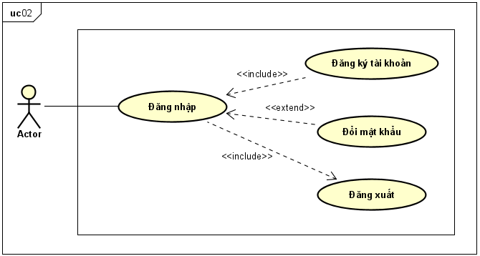

Hình 3.3: Sơ đồ UC Đăng nhập

1. Đặc tả use case

|  |  |  |
| --- | --- | --- |
| Mã use case | UC02 | |
| Tên use case | Đăng nhập | |
| Ngữ cảnh | Xảy ra trên ứng dụng khi người dùng truy cập vào ô đăng nhập từ giao diện trang chủ của ứng dụng. | |
| Mô tả | Người dùng đăng nhập vào ứng dụng để sử dụng các chức năng. | |
| Tác nhân | Khách hàng, nhân viên, quản lý | |
| Sự kiện kích hoạt | Đăng nhập vào hệ thống. | |
| Điều kiện tiên quyết | - Người dùng truy cập vào được ứng dụng.  - Người dùng đang tồn tại trong hệ thống. | |
| Kết quả | Người dùng đăng nhập thành công. | |
| Luồng sự kiện | Actor | System |
| 1. Người dùng nhấn vào ô đăng nhập trên giao diện của ứng dụng | 1.1 Hệ thống hiển thị giao diện đăng nhập |
| 2. Người dùng nhập các thông tin tài khoản gồm tên tài khoản và mật khẩu và nhấn nút “Đăng nhập” | 2.1 Hệ thống hiển thị giao diện gồm các chức năng dựa theo quyền hạn của tài khoản  2.2 Hệ thống hiển thị thông báo đăng nhập thành công |
| Ngoại lệ | - Tài khoản không tồn tại. Người dùng nhập sai tên tài khoản hoặc mật khẩu => Hệ thống báo lỗi và trả về giao diện đăng nhập. | |

Bảng 3.3: Đặc tả UC Đăng nhập

### *3.2.3 Use case Đăng xuất*

1. Sơ đồ use case

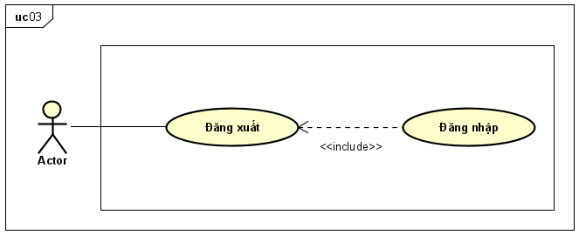

Hình 3.4: Sơ đồ UC Đăng xuất

1. Đặc tả use case

|  |  |  |
| --- | --- | --- |
| Mã use case | UC03 | |
| Tên use case | Đăng xuất | |
| Ngữ cảnh | Xảy ra trên ứng dụng khi người dùng đã đăng nhập vào hệ thống và truy cập vào ô đăng xuất từ giao diện của ứng dụng hoặc khi người dùng không có bất cứ thao tác nào trên hệ thống trong vòng 30 phút. | |
| Mô tả | Người dùng đăng xuất khỏi hệ thống để kết thúc phiên đăng nhập và tăng tính bảo mật tài khoản. | |
| Tác nhân | Khách hàng, nhân viên, quản lý | |
| Sự kiện kích hoạt | Đăng xuất khỏi hệ thống. | |
| Điều kiện tiên quyết | - Người dùng truy cập vào được ứng dụng.  - Tài khoản người dùng đã đăng nhập vào hệ thống.  - Tài khoản người dùng đã tồn tại trong hệ thống. | |
| Kết quả | Người dùng đăng nhập thành công. | |
| Luồng sự kiện | Actor | System |
| 1. Người dùng nhấn vào ô đăng nhập trên giao diện của ứng dụng | 1.1 Hệ thống hiển thị thông báo “Tài khoản đã được đăng xuất” và hiển thị giao diện khách của ứng dụng. |
| Ngoại lệ | Không | |

Bảng 3.4: Đặc tả UC Đăng xuất

### *3.2.4 Use case Đổi mật khẩu*

1. Sơ đồ use case

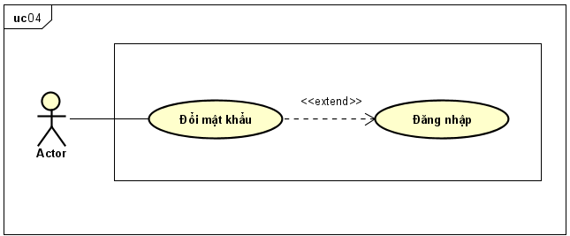

Hình 3.5: Sơ đồ UC Đổi mật khẩu

1. Đặc tả use case

|  |  |  |
| --- | --- | --- |
| Mã use case | UC04 | |
| Tên use case | Đổi mật khẩu | |
| Ngữ cảnh | Xảy ra trên ứng dụng khi người dùng đã đăng nhập vào hệ thống và truy cập vào mục đổi mật khẩu từ giao diện của ứng dụng. | |
| Mô tả | Người dùng chỉnh sửa mật khẩu khi có nhu cầu đổi mật khẩu tài khoản. | |
| Tác nhân | Khách hàng, nhân viên, quản lý | |
| Sự kiện kích hoạt | Chỉnh sửa thông tin mật khẩu đang được sử dụng trên hệ thống. | |
| Điều kiện tiên quyết | - Người dùng truy cập vào được ứng dụng.  - Tài khoản người dùng đã đăng nhập vào hệ thống.  - Tài khoản người dùng đang tồn tại trong hệ thống. | |
| Kết quả | Người dùng đổi mật khẩu thành công. | |
| Luồng sự kiện | Actor | System |
| 1. Người dùng chọn mục “Đổi mật khẩu” | 1.1 Hệ thống hiển thị giao diện đổi mật khẩu |
| 2. Người dùng nhập mật khẩu cũ, mật khẩu mới và nhập lại mật khẩu mới | 2.1 Hệ thống cập nhật lại dữ liệu mật khẩu mới |
| Ngoại lệ | - Nhập mật khẩu cũ không chính xác.  - Mật khẩu mới trùng với mật khẩu cũ. | |

Bảng 3.5: Đặc tả UC Đổi mật khẩu

### *3.2.5 Use case Chỉnh sửa thông tin tài khoản*

1. Sơ đồ use case

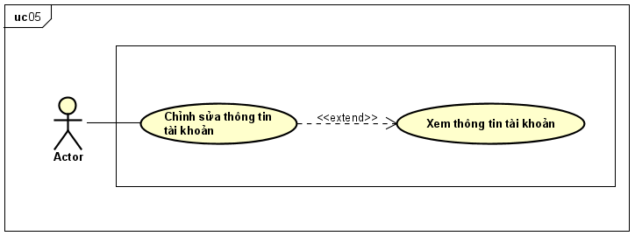

Hình 3.6: Sơ đồ UC Chỉnh sửa thông tin tài khoản

1. Đặc tả use case

|  |  |  |
| --- | --- | --- |
| Mã use case | UC05 | |
| Tên use case | Chỉnh sửa thông tin tài khoản | |
| Ngữ cảnh | Xảy ra trên ứng dụng khi người dùng đã đăng nhập vào hệ thống và truy cập vào mục thông tin cá nhân, sau đó nhấn nút “Chỉnh sửa thông tin” từ giao diện của hệ thống. | |
| Mô tả | Người dùng sử dụng chức năng chỉnh sửa thông tin cá nhân để thực hiện chỉnh sửa các thông tin như số điện thoại, địa chỉ email,... | |
| Tác nhân | Khách hàng, nhân viên, quản lý | |
| Sự kiện kích hoạt | Chỉnh sửa thông tin của người dùng đang tồn tại trong hệ thống. | |
| Điều kiện tiên quyết | - Người dùng truy cập vào được website.  - Tài khoản người dùng đã đăng nhập vào hệ thống.  - Tài khoản người dùng đang tồn tại trong hệ thống. | |
| Kết quả | Chỉnh sửa thông tin người dùng thành công. | |
| Luồng sự kiện | Actor | System |
| 1. Người dùng chọn mục “Thông tin tài khoản” | 1.1 Hệ thống hiển thị giao diện thông tin tài khoản chi tiết của người dùng |
| 2. Người dùng chọn nút “Chỉnh sửa thông tin” | 2.1 Hệ thống hiển thị giao diện chỉnh sửa thông tin người dùng |
| 3. Người dùng nhập các thông tin muốn chỉnh sửa, sau đó nhấn nút “Chỉnh sửa” | 3.1 Hệ thống cập nhật lại các thông tin đã chỉnh sửa  3.2 Hệ thống hiển thị thông báo “Cập nhật thành công” |
| Ngoại lệ | Không | |

Bảng 3.6: Đặc tả UC Chỉnh sửa thông tin tài khoản

### *3.2.6 Use case Xem lịch đặt sân*

|  |  |  |
| --- | --- | --- |
| Mã use case | UC06 | |
| Tên use case | Xem lịch đặt sân | |
| Ngữ cảnh | Xảy ra trên website khi người dùng truy cập vào trang chủ hệ thống. | |
| Mô tả | Người dùng sử dụng chức năng xem lịch đặt sân để biết được trạng thái của các sân bóng trong hệ thống. | |
| Tác nhân | Khách hàng, nhân viên, quản lý và khách vãng lai | |
| Sự kiện kích hoạt | Xem lịch đặt sân đang được cập nhật trong hệ thống. | |
| Điều kiện tiên quyết | - Người dùng truy cập vào trang chủ của hệ thống.  - Thiết bị của người dùng được kết nối Internet. | |
| Kết quả | Xem lịch đặt sân thành công. | |
| Luồng sự kiện | Actor | System |
| 1. Người dùng truy cập vào trang chủ của hệ thống | 1.1 Hệ thống hiển thị giao diện của trang chủ gồm các thông tin của sân bóng, hotline liên hệ,... và lịch đặt sân |
| Ngoại lệ | Không | |

Bảng 3.7: Đặc tả UC Xem lịch đặt sân

### *3.2.7 Use case Đặt sân*

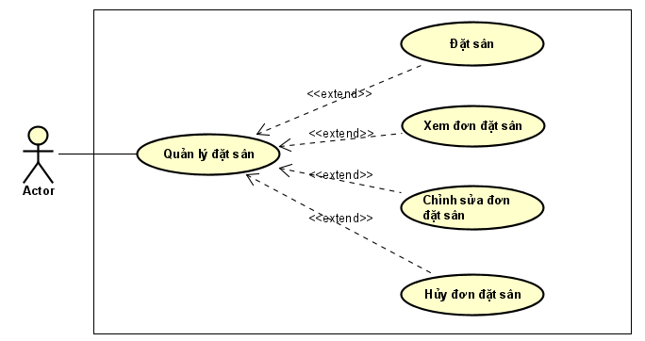

Hình 3.7: Sơ đồ UC Quản lý đặt sân

|  |  |  |
| --- | --- | --- |
| Mã use case | UC07 | |
| Tên use case | Đặt sân | |
| Ngữ cảnh | Xảy ra trên hệ thống khi người dùng đã đăng nhập vào hệ thống thành công và nhấn vào nút đặt sân ở lịch đặt sân còn trống từ giao diện của hệ thống. | |
| Mô tả | Người dùng sử dụng chức năng đặt sân bóng trong hệ thống để thực hiện đặt sân khi họ có nhu cầu sử dụng sân bóng. | |
| Tác nhân | Khách hàng, nhân viên, quản lý | |
| Sự kiện kích hoạt | Đặt sân bóng trên hệ thống. | |
| Điều kiện tiên quyết | - Người dùng đã truy cập vào hệ thống.  - Người dùng đã đăng nhập vào hệ thống. | |
| Kết quả | Đặt sân thành công. | |
| Luồng sự kiện | Actor | System |
| 1. Người dùng đăng nhập vào hệ thống | 1.1 Hệ thống hiển thị giao diện sau khi đăng nhập tùy theo quyền hạn của tài khoản. |
| 2. Người dùng nhấn nút “Đặt sân” ở lịch đặt sân còn trống | 2.1 Hệ thống hiển thị giao diện đặt sân, các thông tin của sân bóng và nút “Thanh toán” |
| 3. Người dùng lựa chọn giữa thanh toán phí cọc (50% phí đặt sân) và thanh toán toàn bộ phí đặt sân, sau đó thanh toán phí bằng tài khoản ngân hàng hoặc ví điện tử đã liên kết | 3.1 Hệ thống cập nhật dữ liệu đặt sân.  3.2 Hệ thống hiển thị thông báo “Đặt sân thành công” |
| Ngoại lệ | - Người dùng không lựa chọn thanh toán tiền cọc hoặc thanh toán toàn bộ phí đặt sân.  - Tài khoản ngân hàng hoặc ví điện tử của người dùng chưa liên kết với hệ thống. | |

Bảng 3.8: Đặc tả UC Đặt sân

### *3.2.8 Use case Chỉnh sửa đơn đặt sân*

|  |  |  |
| --- | --- | --- |
| Mã use case | UC08 | |
| Tên use case | Chỉnh sửa đơn đặt sân | |
| Ngữ cảnh | Xảy ra trên hệ thống khi người dùng đã đăng nhập vào hệ thống thành công và truy cập vào nút chỉnh sửa đơn đặt từ giao diện của hệ thống. | |
| Mô tả | Người dùng sử dụng chức năng chỉnh sửa đơn đặt bên trong hệ thống để thực hiện chỉnh sửa khi có nhu cầu thay đổi thông tin (các thông tin được phép thay đổi tùy vào quyền hạn của tài khoản) | |
| Tác nhân | Khách hàng, nhân viên, quản lý | |
| Sự kiện kích hoạt | Chỉnh sửa đơn đặt sân đang tồn tại trong hệ thống. | |
| Điều kiện tiên quyết | - Người dùng đã truy cập vào hệ thống.  - Người dùng đã đăng nhập vào hệ thống.  - Người dùng đã đặt sân thành công. | |
| Kết quả | Chỉnh sửa đơn đặt sân thành công. | |
| Luồng sự kiện | Actor | System |
| 1. Người dùng chọn đơn đặt sân | 1.1 Hệ thống hiển thị giao diện đơn đặt sân chi tiết |
| 2. Người dùng nhấn nút “Chỉnh sửa” ở giao diện đơn đặt sân | 2.1 Hệ thống hiển thị giao diện chỉnh sửa các thông tin của đơn (tùy theo quyền hạn của tài khoản) |
| 3. Người dùng nhập các thông tin cần chỉnh sửa | 3.1 Hệ thống cập nhật dữ liệu của đơn đặt sân.  3.2 Hệ thống hiển thị thông báo “Chỉnh sửa đơn đặt sân thành công” |
| Ngoại lệ | Không | |

Bảng 3.9: Đặc tả UC Chỉnh sửa đơn đặt sân

### *3.2.9 Use case Hủy đơn đặt sân*

|  |  |  |
| --- | --- | --- |
| Mã use case | UC09 | |
| Tên use case | Hủy đơn đặt sân | |
| Ngữ cảnh | Xảy ra trên hệ thống khi người dùng đã đăng nhập vào hệ thống và truy cập vào ô hủy đơn từ giao diện đơn đặt sân của hệ thống. | |
| Mô tả | Người dùng sử dụng chức năng hủy đơn đặt bên trong hệ thống để thực hiện hủy khi không còn nhu cầu sử dụng sân bóng. | |
| Tác nhân | Khách hàng, nhân viên, quản lý | |
| Sự kiện kích hoạt | Hủy đơn đặt sân đang tồn tại trong hệ thống. | |
| Điều kiện tiên quyết | - Người dùng đã truy cập vào hệ thống.  - Người dùng đã đăng nhập vào hệ thống.  - Người dùng đã đặt sân thành công. | |
| Kết quả | Hủy đơn đặt sân thành công. | |
| Luồng sự kiện | Actor | System |
| 1. Người dùng chọn đơn đặt sân | 1.1 Hệ thống hiển thị giao diện đơn đặt sân chi tiết |
| 2. Người dùng nhấn nút “Hủy đơn” ở giao diện đơn đặt sân | 2.1 Hệ thống hiển thị khung xác nhận hủy đơn |
| 3. Người dùng nhấn nút “Hủy” | 3.1 Hệ thống hủy đơn đặt sân và cập nhật lại dữ liệu.  3.2 Hệ thống hiển thị thông báo “Hủy đơn đặt sân thành công” |
| Ngoại lệ | - Người dùng nhấn nút “Quay lại” ở bước 3. | |

Bảng 3.10: Đặc tả UC Hủy đơn đặt sân

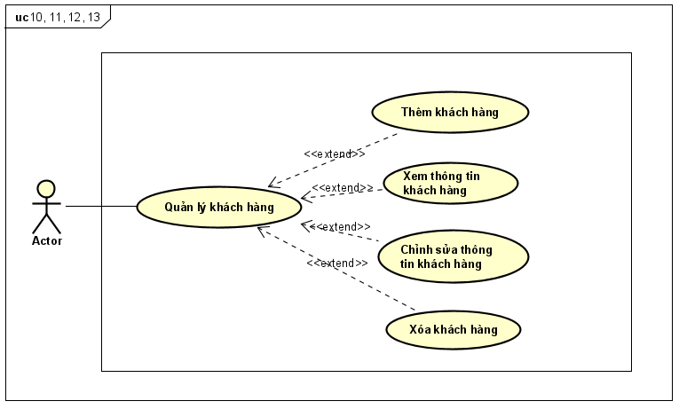

Hình 3.8: Sơ đồ UC Quản lý khách hàng

### *3.2.10 Use case Xem thông tin khách hàng*

|  |  |  |
| --- | --- | --- |
| Mã use case | UC10 | |
| Tên use case | Xem thông tin khách hàng | |
| Ngữ cảnh | Xảy ra trên hệ thống khi người dùng đã đăng nhập vào hệ thống và nhấn vào xem thông tin khách hàng bên trong mục quản lý khách hàng của hệ thống. | |
| Mô tả | Người dùng sử dụng chức năng xem thông tin khách hàng trong hệ thống để thực hiện xem thông tin các khách hàng của sân bóng khi có nhu cầu. | |
| Tác nhân | Nhân viên, quản lý | |
| Sự kiện kích hoạt | Xem thông tin khách hàng đang tồn tại trong hệ thống. | |
| Điều kiện tiên quyết | - Người dùng truy cập vào trang chủ của hệ thống.  - Người dùng đã đăng nhập vào hệ thống. | |
| Kết quả | Xem thông tin khách hàng thành công. | |
| Luồng sự kiện | Actor | System |
| 1. Người dùng chọn mục “Quản lý khách hàng” | 1.1 Hệ thống hiển thị các mục: xem thông tin khách hàng, thêm khách hàng, chỉnh sửa thông tin khách hàng, xóa khách hàng |
| 2. Người dùng nhấn vào mục “Xem thông tin khách hàng” | 2.1 Hệ thống hiển thị danh sách các khách hàng có trong hệ thống. |
| 3. Người dùng nhấn vào tên khách hàng muốn xem thông tin | 3.1 Hệ thống hiển thị giao diện thông tin chi tiết của khách hàng |
| Ngoại lệ | Không | |

Bảng 3.11: Đặc tả UC Xem thông tin khách hàng

### *3.2.11 Use case Thêm khách hàng*

|  |  |  |
| --- | --- | --- |
| Mã use case | UC11 | |
| Tên use case | Thêm khách hàng | |
| Ngữ cảnh | Xảy ra trên hệ thống khi người dùng đã đăng nhập vào hệ thống và nhấn vào mục thêm khách hàng bên trong mục quản lý khách hàng của hệ thống, nhập thông tin khách hàng sau đó nhấn vào ô thêm khách hàng từ giao diện quản lý khách hàng. | |
| Mô tả | Người dùng sử dụng chức năng thêm khách hàng để thực hiện thêm khách hàng mới của sân bóng vào hệ thống. | |
| Tác nhân | Nhân viên lễ tân, quản lý | |
| Sự kiện kích hoạt | Thêm khách hàng mới vào dữ liệu của hệ thống. | |
| Điều kiện tiên quyết | - Người dùng truy cập vào trang chủ của hệ thống.  - Người dùng đã đăng nhập vào hệ thống. | |
| Kết quả | Thêm khách hàng thành công. | |
| Luồng sự kiện | Actor | System |
| 1. Người dùng chọn mục “Quản lý khách hàng” | 1.1 Hệ thống hiển thị các mục: xem thông tin khách hàng, thêm khách hàng, chỉnh sửa thông tin khách hàng, xóa khách hàng |
| 2. Người dùng nhấn vào mục “Thêm khách hàng”, sau khi nhập đủ thông tin cần thiết thì nhấn nút “Thêm” | 2.1 Hệ thống thêm dữ liệu khách hàng mới vào database  2.2 Hệ thống hiển thị thông báo “Thêm khách hàng thành công” |
| Ngoại lệ | Không | |

Bảng 3.12: Đặc tả UC Thêm khách hàng

### *3.2.12 Use case Chỉnh sửa thông tin khách hàng*

|  |  |  |
| --- | --- | --- |
| Mã use case | UC12 | |
| Tên use case | Chỉnh sửa thông tin khách hàng | |
| Ngữ cảnh | Xảy ra trên hệ thống khi người dùng đã đăng nhập vào hệ thống và nhấn vào mục chỉnh sửa thông tin khách hàng trong mục quản lý khách hàng của hệ thống, sau đó chọn tên khách hàng muốn chỉnh sửa thông tin rồi nhấn vào ô chỉnh sửa thông tin khách hàng từ giao diện quản lý khách hàng. | |
| Mô tả | Người dùng sử dụng chức năng chỉnh sửa thông tin khách hàng để thực hiện chỉnh sửa thông tin của khách hàng đã tồn tại trong hệ thống. | |
| Tác nhân | Nhân viên, quản lý | |
| Sự kiện kích hoạt | Chỉnh sửa thông tin khách hàng đang tồn tại trong hệ thống. | |
| Điều kiện tiên quyết | - Người dùng truy cập vào trang chủ của hệ thống.  - Người dùng đã đăng nhập vào hệ thống. | |
| Kết quả | Chỉnh sửa thông tin khách hàng thành công. | |
| Luồng sự kiện | Actor | System |
| 1. Người dùng chọn mục “Quản lý khách hàng” | 1.1 Hệ thống hiển thị các mục: xem thông tin khách hàng, thêm khách hàng, chỉnh sửa thông tin khách hàng, xóa khách hàng |
| 2. Người dùng nhấn vào mục “Chỉnh sửa thông tin khách hàng”, sau đó nhấn vào tên khách hàng muốn chỉnh sửa, sau khi nhập các thông tin, người dùng chọn nút “Chỉnh sửa” | 2.1 Hệ thống cập nhật dữ liệu được chỉnh sửa vào database  2.2 Hệ thống hiển thị thông báo “Chỉnh sửa thông tin khách hàng thành công” |
| Ngoại lệ | Không | |

Bảng 3.13: Đặc tả UC Chỉnh sửa thông tin khách hàng

### *3.2.13 Use case Xóa khách hàng*

|  |  |  |
| --- | --- | --- |
| Mã use case | UC13 | |
| Tên use case | Xóa khách hàng | |
| Ngữ cảnh | Xảy ra trên hệ thống khi người dùng đã đăng nhập vào hệ thống và nhấn vào mục xóa khách hàng trong mục quản lý khách hàng của hệ thống, sau đó nhấn nút xóa bên cạnh tên khách hàng muốn xóa rồi nhấn vào nút xác nhận xóa từ giao diện quản lý khách hàng. | |
| Mô tả | Người dùng sử dụng chức năng xóa khách hàng để thực hiện xóa khách hàng đã tồn tại trong hệ thống khi khách hàng không sử dụng dịch vụ trong vòng 5 năm. | |
| Tác nhân | Nhân viên, quản lý | |
| Sự kiện kích hoạt | Xóa khách hàng đang tồn tại trong hệ thống. | |
| Điều kiện tiên quyết | - Người dùng truy cập vào trang chủ của hệ thống.  - Người dùng đã đăng nhập vào hệ thống. | |
| Kết quả | Xóa khách hàng thành công. | |
| Luồng sự kiện | Actor | System |
| 1. Người dùng chọn mục “Quản lý khách hàng” | 1.1 Hệ thống hiển thị các mục: xem thông tin khách hàng, thêm khách hàng, chỉnh sửa thông tin khách hàng, xóa khách hàng |
| 2. Người dùng nhấn vào mục “Xóa khách hàng”, sau đó nhấn vào nút xóa bên cạnh tên khách hàng muốn xóa, sau đó người dùng chọn nút “Xóa” trong khung xác nhận | 2.1 Hệ thống cập nhật lại dữ liệu sau khi xóa khách hàng khỏi database  2.2 Hệ thống hiển thị thông báo “Xóa khách hàng thành công” |
| Ngoại lệ | - Xóa khách hàng không sử dụng dịch vụ dưới 5 năm => Hệ thống hiển thị “Không đủ điều kiện để xóa” | |

Bảng 3.14: Đặc tả UC Xóa khách hàng

### *3.2.14 Use case Xem đơn đặt sân*



Hình 3.9: Sơ đồ UC Quản lý đặt sân

|  |  |  |
| --- | --- | --- |
| Mã use case | UC14 | |
| Tên use case | Xem đơn đặt sân | |
| Ngữ cảnh | Xảy ra trên hệ thống khi người dùng đã đăng nhập vào hệ thống và nhấn vào xem đơn đặt sân bên trong mục quản lý đặt sân của hệ thống. | |
| Mô tả | Người dùng sử dụng chức năng xem đơn đặt sân trong hệ thống để thực hiện xem thông tin các đơn đặt sân của sân bóng. | |
| Tác nhân | Nhân viên, quản lý, khách hàng | |
| Sự kiện kích hoạt | Xem thông tin đơn đặt sân đang tồn tại trong hệ thống. | |
| Điều kiện tiên quyết | - Người dùng truy cập vào trang chủ của hệ thống.  - Người dùng đã đăng nhập vào hệ thống. | |
| Kết quả | Xem đơn đặt sân thành công. | |
| Luồng sự kiện | Actor | System |
| 1. Người dùng chọn mục “Quản lý đặt sân” | 1.1 Hệ thống hiển thị các mục: xem đơn đặt sân, đặt sân, chỉnh sửa đơn đặt sân, xóa đơn đặt sân |
| 2. Người dùng nhấn vào mục “Xem đơn đặt sân” | 2.1 Hệ thống hiển thị các đơn hàng có trong hệ thống. |
| 3. Người dùng nhấn vào mã đơn hàng nếu muốn xem thông tin chi tiết | 3.1 Hệ thống hiển thị giao diện thông tin chi tiết của đơn hàng |
| Ngoại lệ | Không | |

Bảng 3.15: Đặc tả UC Xem đơn đặt sân

### *3.2.15 Use case Thanh toán*

|  |  |  |
| --- | --- | --- |
| Mã use case | UC15 | |
| Tên use case | Thanh toán | |
| Ngữ cảnh | Xảy ra trên hệ thống khi người đã đăng nhập vào hệ thống và truy cập vào mục xem đơn đặt sân từ giao diện hệ thống. | |
| Mô tả | Người dùng sử dụng chức năng thanh toán hóa đơn bằng các hình thức như qua ví điện tử hoặc tài khoản ngân hàng có liên kết với hệ thống, tiền mặt (đóng cho nhân viên lễ tân) khi có hóa đơn chưa thanh toán đang tồn tại bên trong hệ thống. | |
| Tác nhân | Nhân viên, quản lý, khách hàng | |
| Sự kiện kích hoạt | Thanh toán hóa đơn đang tồn tại trong hệ thống. | |
| Điều kiện tiên quyết | - Người dùng truy cập vào trang chủ của hệ thống.  - Người dùng đã đăng nhập vào hệ thống. | |
| Kết quả | Thanh toán thành công. | |
| Luồng sự kiện | Actor | System |
| 1. Người dùng chọn mục “Quản lý đặt sân” | 1.1 Hệ thống hiển thị các mục: xem đơn đặt sân, đặt sân, chỉnh sửa đơn đặt sân, xóa đơn đặt sân |
| 2. Người dùng nhấn vào mục “Xem đơn đặt sân” | 2.1 Hệ thống hiển thị các đơn hàng có trong hệ thống. |
| 3. Người dùng nhấn vào mã đơn hàng có trạng thái chưa thanh toán, nhấn vào nút “Thanh toán” và chuyển tiền bằng tài khoản ngân hàng, ví điện tử hoặc tiền mặt | 3.1 Hệ thống cập nhật dữ liệu hóa đơn đã thanh toán  3.2 Hệ thống chuyển trạng thái đơn hàng từ “chưa thanh toán” sang “đã thanh toán”  3.3 Hệ thống hiển thị thông báo “Thanh toán thành công” |
| Ngoại lệ | - Tài khoản ngân hàng hoặc ví điện tử chưa liên kết với hệ thống => Hệ thống hiển thị thông báo lỗi. | |

Bảng 3.16: Đặc tả UC Thanh toán

### *3.2.16 Use case Thống kê doanh thu*

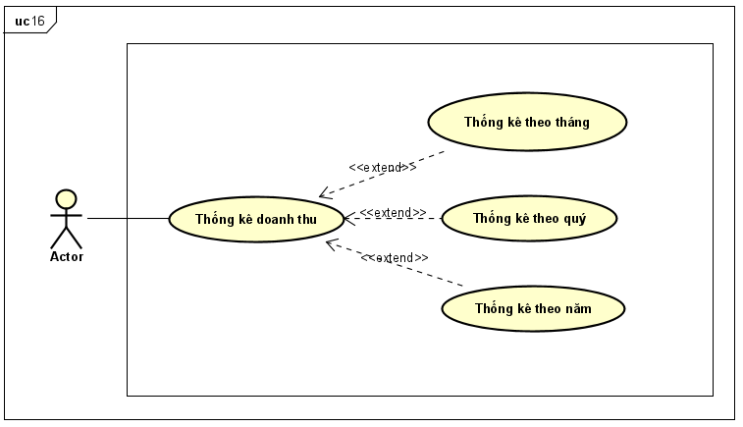

Hình 3.10: Sơ đồ UC Thống kê doanh thu

|  |  |  |
| --- | --- | --- |
| Mã use case | UC16 | |
| Tên use case | Thống kê doanh thu | |
| Ngữ cảnh | Xảy ra trên hệ thống khi người dùng đã đăng nhập vào hệ thống và truy cập vào mục thống kê doanh thu của hệ thống. | |
| Mô tả | Người dùng sử dụng chức năng thống kê doanh thu của hệ thống để thực hiện xem thống kê bảng số liệu doanh thu theo tháng /quý /năm của sân bóng. | |
| Tác nhân | Quản lý | |
| Sự kiện kích hoạt | Xem thống kê doanh thu của sân bóng theo tháng/quý/năm được lưu trong hệ thống. | |
| Điều kiện tiên quyết | - Người dùng truy cập vào trang chủ của hệ thống.  - Người dùng đã đăng nhập vào hệ thống. | |
| Kết quả | Xem thống kê doanh thu thành công. | |
| Luồng sự kiện | Actor | System |
| 1. Người dùng chọn mục “Thống kê doanh thu” | 1.1 Hệ thống hiển thị các mục: thống kê theo tháng, thống kê theo quý, thống kê theo năm |
| 2. Người dùng nhấn vào mục “Thống kê theo tháng” / “Thống kê theo quý” / “Thống kê theo năm” tùy theo nhu cầu | 2.1 Hệ thống hiển thị thống kê chi tiết tùy theo mục mà người dùng đã chọn |
| Ngoại lệ | Không | |

Bảng 3.17: Đặc tả UC Thống kê doanh thu

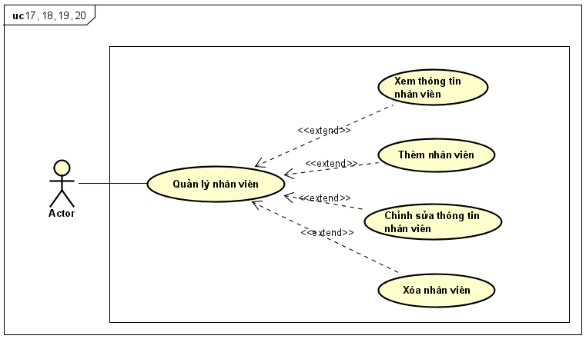

Hình 3.11: Sơ đồ UC Quản lý nhân viên

### *3.2.17 Use case Xem thông tin nhân viên*

|  |  |  |
| --- | --- | --- |
| Mã use case | UC17 | |
| Tên use case | Xem thông tin nhân viên | |
| Ngữ cảnh | Xảy ra trên hệ thống khi người dùng đã đăng nhập vào hệ thống và nhấn vào xem thông tin viên bên trong mục quản lý nhân viên của hệ thống. | |
| Mô tả | Người dùng sử dụng chức năng xem thông tin nhân viên trong hệ thống để thực hiện xem thông tin các nhân viên của sân bóng khi có nhu cầu. | |
| Tác nhân | Quản lý | |
| Sự kiện kích hoạt | Xem thông tin nhân viên đang tồn tại trong hệ thống. | |
| Điều kiện tiên quyết | - Người dùng truy cập vào trang chủ của hệ thống.  - Người dùng đã đăng nhập vào hệ thống. | |
| Kết quả | Xem thông tin nhân viên thành công. | |
| Luồng sự kiện | Actor | System |
| 1. Người dùng chọn mục “Quản lý nhân viên” | 1.1 Hệ thống hiển thị các mục: xem thông tin nhân viên, thêm nhân viên, chỉnh sửa thông tin nhân viên, xóa nhân viên |
| 2. Người dùng nhấn vào mục “Xem thông tin nhân viên” | 2.1 Hệ thống hiển thị danh sách các nhân viên có trong hệ thống. |
| 3. Người dùng nhấn vào tên nhân viên muốn xem thông tin chi tiết | 3.1 Hệ thống hiển thị giao diện thông tin chi tiết của nhân viên |
| Ngoại lệ | Không | |

Bảng 3.18: Đặc tả UC Xem thông tin nhân viên

### *3.2.18 Use case Thêm nhân viên*

|  |  |  |
| --- | --- | --- |
| Mã use case | UC18 | |
| Tên use case | Thêm nhân viên | |
| Ngữ cảnh | Xảy ra trên hệ thống khi người dùng đã đăng nhập vào hệ thống và nhấn vào mục thêm nhân viên bên trong mục quản lý nhân viên của hệ thống, nhập thông tin nhân viên sau đó nhấn vào ô thêm nhân viên từ giao diện quản lý nhân viên. | |
| Mô tả | Người dùng sử dụng chức năng thêm nhân viên để thực hiện thêm nhân viên mới của sân bóng vào hệ thống. | |
| Tác nhân | Quản lý | |
| Sự kiện kích hoạt | Thêm nhân viên mới vào dữ liệu của hệ thống. | |
| Điều kiện tiên quyết | - Người dùng truy cập vào trang chủ của hệ thống.  - Người dùng đã đăng nhập vào hệ thống. | |
| Kết quả | Thêm nhân viên thành công. | |
| Luồng sự kiện | Actor | System |
| 1. Người dùng chọn mục “Quản lý nhân viên” | 1.1 Hệ thống hiển thị các mục: xem thông tin nhân viên, thêm nhân viên, chỉnh sửa thông tin nhân viên, xóa nhân viên |
| 2. Người dùng nhấn vào mục “Thêm nhân viên”, sau khi nhập đủ thông tin cần thiết thì nhấn nút “Thêm” | 2.1 Hệ thống thêm dữ liệu nhân viên mới vào database  2.2 Hệ thống hiển thị thông báo “Thêm nhân viên thành công” |
| Ngoại lệ | Không | |

Bảng 3.19: Đặc tả UC Thêm nhân viên

### *3.2.19 Use case Chỉnh sửa thông tin nhân viên*

|  |  |  |
| --- | --- | --- |
| Mã use case | UC19 | |
| Tên use case | Chỉnh sửa thông tin nhân viên | |
| Ngữ cảnh | Xảy ra trên hệ thống khi người dùng đã đăng nhập vào hệ thống và nhấn vào mục chỉnh sửa thông tin nhân viên trong mục quản lý nhân viên của hệ thống, sau đó chọn tên nhân viên muốn chỉnh sửa thông tin rồi nhấn vào ô chỉnh sửa thông tin nhân viên từ giao diện quản lý nhân viên. | |
| Mô tả | Người dùng sử dụng chức năng chỉnh sửa thông tin nhân viên để thực hiện chỉnh sửa thông tin của nhân viên đã tồn tại trong hệ thống. | |
| Tác nhân | Quản lý | |
| Sự kiện kích hoạt | Chỉnh sửa thông tin nhân viên đang tồn tại trong hệ thống. | |
| Điều kiện tiên quyết | - Người dùng truy cập vào trang chủ của hệ thống.  - Người dùng đã đăng nhập vào hệ thống. | |
| Kết quả | Chỉnh sửa thông tin nhân viên thành công. | |
| Luồng sự kiện | Actor | System |
| 1. Người dùng chọn mục “Quản lý nhân viên” | 1.1 Hệ thống hiển thị các mục: xem thông tin nhân viên, thêm nhân viên, chỉnh sửa thông tin nhân viên, xóa nhân viên |
| 2. Người dùng nhấn vào mục “Chỉnh sửa thông tin nhân viên”, sau đó nhấn vào tên nhân viên muốn chỉnh sửa, sau khi nhập các thông tin, người dùng chọn nút “Chỉnh sửa” | 2.1 Hệ thống cập nhật dữ liệu được chỉnh sửa vào database  2.2 Hệ thống hiển thị thông báo “Chỉnh sửa thông tin nhân viên thành công” |
| Ngoại lệ | Không | |

Bảng 3.20: Đặc tả UC Chỉnh sửa thông tin nhân viên

### *3.2.20 Use case Xóa nhân viên*

|  |  |  |
| --- | --- | --- |
| Mã use case | UC20 | |
| Tên use case | Xóa nhân viên | |
| Ngữ cảnh | Xảy ra trên hệ thống khi người dùng đã đăng nhập vào hệ thống và nhấn vào mục xóa nhân viên trong mục quản lý nhân viên của hệ thống, sau đó nhấn nút xóa bên cạnh tên nhân viên muốn xóa rồi nhấn vào nút xác nhận xóa từ giao diện quản lý nhân viên. | |
| Mô tả | Người dùng sử dụng chức năng xóa nhân viên để thực hiện xóa nhân viên đã tồn tại trong hệ thống khi nhân viên không còn làm việc tại sân bóng. | |
| Tác nhân | Quản lý | |
| Sự kiện kích hoạt | Xóa nhân viên đã tồn tại trong hệ thống. | |
| Điều kiện tiên quyết | - Người dùng truy cập vào trang chủ của hệ thống.  - Người dùng đã đăng nhập vào hệ thống. | |
| Kết quả | Xóa nhân viên thành công. | |
| Luồng sự kiện | Actor | System |
| 1. Người dùng chọn mục “Quản lý nhân viên” | 1.1 Hệ thống hiển thị các mục: xem thông tin nhân viên, thêm nhân viên, chỉnh sửa thông tin nhân viên, xóa nhân viên |
| 2. Người dùng nhấn vào mục “Xóa nhân viên”, sau đó nhấn vào nút xóa bên cạnh tên nhân viên muốn xóa, sau đó người dùng chọn nút “Xóa” trong khung xác nhận | 2.1 Hệ thống cập nhật lại dữ liệu sau khi xóa nhân viên khỏi database  2.2 Hệ thống hiển thị thông báo “Xóa nhân viên thành công” |
| Ngoại lệ | Không | |

Bảng 3.21: Đặc tả UC Xóa nhân viên

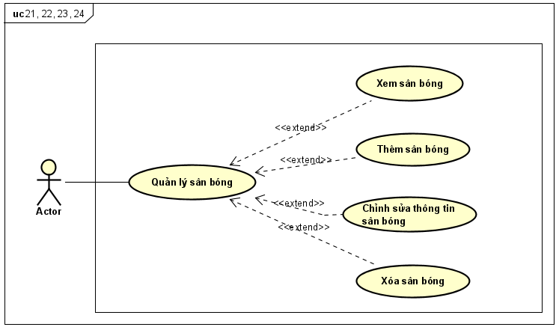

Hình 3.12: Sơ đồ UC Quản lý sân bóng

### *3.2.21 Use case Xem sân bóng*

|  |  |  |
| --- | --- | --- |
| Mã use case | UC21 | |
| Tên use case | Xem sân bóng | |
| Ngữ cảnh | Xảy ra trên hệ thống khi người dùng đã đăng nhập vào hệ thống và nhấn vào xem sân bóng bên trong mục quản lý sân bóng của hệ thống. | |
| Mô tả | Người dùng sử dụng chức năng xem sân bóng trong hệ thống để thực hiện xem thông tin các sân bóng của sân bóng khi có nhu cầu. | |
| Tác nhân | Quản lý | |
| Sự kiện kích hoạt | Xem thông tin sân bóng đang tồn tại trong hệ thống. | |
| Điều kiện tiên quyết | - Người dùng truy cập vào trang chủ của hệ thống.  - Người dùng đã đăng nhập vào hệ thống. | |
| Kết quả | Xem thông tin sân bóng thành công. | |
| Luồng sự kiện | Actor | System |
| 1. Người dùng chọn mục “Quản lý sân bóng” | 1.1 Hệ thống hiển thị các mục: xem sân bóng, thêm sân bóng, chỉnh sửa thông tin sân bóng, xóa sân bóng |
| 2. Người dùng nhấn vào mục “Xem thông tin sân bóng” | 2.1 Hệ thống hiển thị danh sách các sân bóng có trong hệ thống. |
| 3. Người dùng nhấn vào tên sân bóng muốn xem thông tin chi tiết | 3.1 Hệ thống hiển thị giao diện thông tin chi tiết của sân bóng |
| Ngoại lệ | Không | |

Bảng 3.22: Đặc tả UC Xem sân bóng

### *3.2.22 Use case Thêm sân bóng*

|  |  |  |
| --- | --- | --- |
| Mã use case | UC22 | |
| Tên use case | Thêm sân bóng | |
| Ngữ cảnh | Xảy ra trên hệ thống khi người dùng đã đăng nhập vào hệ thống và nhấn vào mục thêm sân bóng bên trong mục quản lý sân bóng của hệ thống, nhập thông tin sân bóng sau đó nhấn vào ô thêm sân bóng từ giao diện quản lý sân bóng. | |
| Mô tả | Người dùng sử dụng chức năng thêm sân bóng để thực hiện thêm sân bóng mới của sân bóng vào hệ thống. | |
| Tác nhân | Quản lý | |
| Sự kiện kích hoạt | Thêm sân bóng mới vào dữ liệu của hệ thống. | |
| Điều kiện tiên quyết | - Người dùng truy cập vào trang chủ của hệ thống.  - Người dùng đã đăng nhập vào hệ thống. | |
| Kết quả | Thêm sân bóng thành công. | |
| Luồng sự kiện | Actor | System |
| 1. Người dùng chọn mục “Quản lý nhân viên” | 1.1 Hệ thống hiển thị các mục: xem thông tin nhân viên, thêm nhân viên, chỉnh sửa thông tin nhân viên, xóa nhân viên |
| 2. Người dùng nhấn vào mục “Thêm nhân viên”, sau khi nhập đủ thông tin cần thiết thì nhấn nút “Thêm” | 2.1 Hệ thống thêm dữ liệu nhân viên mới vào database  2.2 Hệ thống hiển thị thông báo “Thêm nhân viên thành công” |
| Ngoại lệ | - Tên sân bóng mới trùng với tên sân bóng đã tồn tại trong hệ thống => Hệ thống báo lỗi. | |

Bảng 3.23: Đặc tả UC Thêm sân bóng

### *3.2.23 Use case Chỉnh sửa thông tin sân bóng*

|  |  |  |
| --- | --- | --- |
| Mã use case | UC23 | |
| Tên use case | Chỉnh sửa thông tin sân bóng | |
| Ngữ cảnh | Xảy ra trên hệ thống khi người dùng đã đăng nhập vào hệ thống và nhấn vào mục chỉnh sửa thông tin sân bóng trong mục quản lý sân bóng của hệ thống, sau đó chọn tên sân bóng muốn chỉnh sửa thông tin rồi nhấn vào ô chỉnh sửa thông tin sân bóng từ giao diện quản lý sân bóng. | |
| Mô tả | Người dùng sử dụng chức năng chỉnh sửa thông tin sân bóng để thực hiện chỉnh sửa thông tin của sân bóng đã tồn tại trong hệ thống. | |
| Tác nhân | Quản lý | |
| Sự kiện kích hoạt | Chỉnh sửa thông tin sân bóng đang tồn tại trong hệ thống. | |
| Điều kiện tiên quyết | - Người dùng truy cập vào trang chủ của hệ thống.  - Người dùng đã đăng nhập vào hệ thống. | |
| Kết quả | Chỉnh sửa thông tin sân bóng thành công. | |
| Luồng sự kiện | Actor | System |
| 1. Người dùng chọn mục “Quản lý sân bóng” | 1.1 Hệ thống hiển thị các mục: xem thông tin sân bóng, thêm sân bóng, chỉnh sửa thông tin sân bóng, xóa sân bóng |
| 2. Người dùng nhấn vào mục “Chỉnh sửa thông tin sân bóng”, sau đó nhấn vào tên sân bóng muốn chỉnh sửa, sau khi nhập các thông tin, người dùng chọn nút “Chỉnh sửa” | 2.1 Hệ thống cập nhật dữ liệu được chỉnh sửa vào database  2.2 Hệ thống hiển thị thông báo “Chỉnh sửa thông tin sân bóng thành công” |
| Ngoại lệ | - Tên muốn chỉnh sửa trùng với tên sân bóng khác trong hệ thống  => Hệ thống báo lỗi. | |

Bảng 3.24: Đặc tả UC Chỉnh sửa thông tin sân bóng

### *3.2.24 Use case Xóa sân bóng*

|  |  |  |
| --- | --- | --- |
| Mã use case | UC24 | |
| Tên use case | Xóa sân bóng | |
| Ngữ cảnh | Xảy ra trên hệ thống khi người dùng đã đăng nhập vào hệ thống và nhấn vào mục xóa sân bóng trong mục quản lý sân bóng của hệ thống, sau đó nhấn nút xóa bên cạnh tên sân bóng muốn xóa rồi nhấn vào nút xác nhận xóa từ giao diện quản lý sân bóng. | |
| Mô tả | Người dùng sử dụng chức năng xóa sân bóng để thực hiện xóa sân bóng đã tồn tại trong hệ thống khi sân bóng không còn được sử dụng tại sân bóng. | |
| Tác nhân | Quản lý | |
| Sự kiện kích hoạt | Xóa sân bóng đã tồn tại trong hệ thống. | |
| Điều kiện tiên quyết | - Người dùng truy cập vào trang chủ của hệ thống.  - Người dùng đã đăng nhập vào hệ thống. | |
| Kết quả | Xóa sân bóng thành công. | |
| Luồng sự kiện | Actor | System |
| 1. Người dùng chọn mục “Quản lý sân bóng” | 1.1 Hệ thống hiển thị các mục: xem thông tin sân bóng, thêm sân bóng, chỉnh sửa thông tin sân bóng, xóa sân bóng |
| 2. Người dùng nhấn vào mục “Xóa sân bóng”, sau đó nhấn vào nút xóa bên cạnh tên sân bóng muốn xóa, sau đó người dùng chọn nút “Xóa” trong khung xác nhận | 2.1 Hệ thống cập nhật lại dữ liệu sau khi xóa sân bóng khỏi database  2.2 Hệ thống hiển thị thông báo “Xóa sân bóng thành công” |
| Ngoại lệ | Không | |

Bảng 3.25: Đặc tả UC Xóa sân bóng

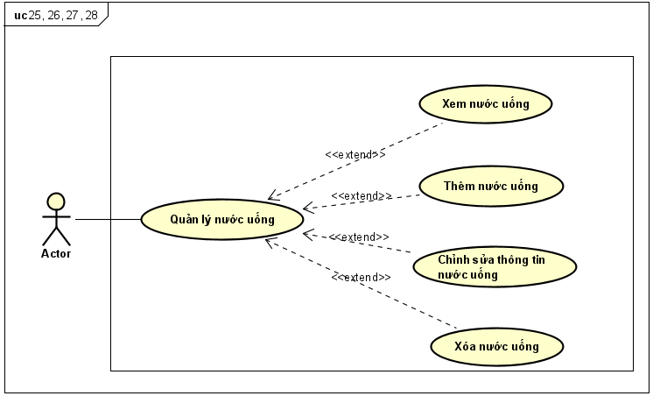

Hình 3.13: Sơ đồ UC Quản lý nước uống

### *3.2.25 Use case Xem nước uống*

|  |  |  |
| --- | --- | --- |
| Mã use case | UC25 | |
| Tên use case | Xem nước uống | |
| Ngữ cảnh | Xảy ra trên hệ thống khi người dùng đã đăng nhập vào hệ thống và nhấn vào xem nước uống bên trong mục quản lý nước uống của hệ thống. | |
| Mô tả | Người dùng sử dụng chức năng xem nước uống trong hệ thống để thực hiện xem thông tin các mặt hàng nước uống được phục vụ tại sân bóng. | |
| Tác nhân | Quản lý | |
| Sự kiện kích hoạt | Xem thông tin mặt hàng nước uống đang tồn tại trong hệ thống. | |
| Điều kiện tiên quyết | - Người dùng truy cập vào trang chủ của hệ thống.  - Người dùng đã đăng nhập vào hệ thống. | |
| Kết quả | Xem thông tin nước uống thành công. | |
| Luồng sự kiện | Actor | System |
| 1. Người dùng chọn mục “Quản lý nước uống” | 1.1 Hệ thống hiển thị các mục: xem nước uống, thêm nước uống, chỉnh sửa thông tin nước uống, xóa nước uống |
| 2. Người dùng nhấn vào mục “Xem nước uống” | 2.1 Hệ thống hiển thị danh sách các mặt hàng nước uống có trong hệ thống. |
| 3. Người dùng nhấn vào tên nước uống muốn xem thông tin chi tiết | 3.1 Hệ thống hiển thị giao diện thông tin chi tiết của mặt hàng nước uống đã chọn |
| Ngoại lệ | Không | |

Bảng 3.26: Đặc tả UC Xem nước uống

### *3.2.26 Use case Thêm nước uống*

|  |  |  |
| --- | --- | --- |
| Mã use case | UC26 | |
| Tên use case | Thêm nước uống | |
| Ngữ cảnh | Xảy ra trên hệ thống khi người dùng đã đăng nhập vào hệ thống và nhấn vào mục thêm nước uống bên trong mục quản lý nước uống của hệ thống, nhập thông tin nước uống sau đó nhấn vào ô thêm nước uống từ giao diện quản lý nước uống. | |
| Mô tả | Người dùng sử dụng chức năng thêm nước uống để thực hiện thêm nước uống mới vào hệ thống. | |
| Tác nhân | Quản lý | |
| Sự kiện kích hoạt | Thêm nước uống mới vào dữ liệu của hệ thống. | |
| Điều kiện tiên quyết | - Người dùng truy cập vào trang chủ của hệ thống.  - Người dùng đã đăng nhập vào hệ thống. | |
| Kết quả | Thêm nước uống thành công. | |
| Luồng sự kiện | Actor | System |
| 1. Người dùng chọn mục “Quản lý nước uống” | 1.1 Hệ thống hiển thị các mục: xem nước uống, thêm nước uống, chỉnh sửa thông tin nước uống, xóa nước uống |
| 2. Người dùng nhấn vào mục “Thêm nước uống”, sau khi nhập đủ thông tin cần thiết thì nhấn nút “Thêm” | 2.1 Hệ thống thêm dữ liệu mặt hàng nước uống mới vào database  2.2 Hệ thống hiển thị thông báo “Thêm nước uống thành công” |
| Ngoại lệ | - Thêm nước uống đã tồn tại trong database => Hệ thống hiển thị thông báo “Mặt hàng đã tồn tại” | |

Bảng 3.27: Đặc tả UC Thêm nước uống

### *3.2.27 Use case Chỉnh sửa thông tin nước uống*

|  |  |  |
| --- | --- | --- |
| Mã use case | UC27 | |
| Tên use case | Chỉnh sửa thông tin nước uống | |
| Ngữ cảnh | Xảy ra trên hệ thống khi người dùng đã đăng nhập vào hệ thống và nhấn vào mục chỉnh sửa thông tin nước uống trong mục quản lý nước uống của hệ thống, sau đó chọn tên nước uống muốn chỉnh sửa thông tin rồi nhấn vào ô chỉnh sửa thông tin nước uống từ giao diện quản lý nước uống. | |
| Mô tả | Người dùng sử dụng chức năng chỉnh sửa thông tin nước uống để thực hiện chỉnh sửa thông tin của nước uống đã tồn tại trong hệ thống. | |
| Tác nhân | Quản lý | |
| Sự kiện kích hoạt | Chỉnh sửa thông tin nước uống đang tồn tại trong hệ thống. | |
| Điều kiện tiên quyết | - Người dùng truy cập vào trang chủ của hệ thống.  - Người dùng đã đăng nhập vào hệ thống. | |
| Kết quả | Chỉnh sửa thông tin nước uống thành công. | |
| Luồng sự kiện | Actor | System |
| 1. Người dùng chọn mục “Quản lý nước uống” | 1.1 Hệ thống hiển thị các mục: xem nước uống, thêm nước uống, chỉnh sửa thông tin nước uống, xóa nước uống |
| 2. Người dùng nhấn vào mục “Chỉnh sửa thông tin nước uống”, sau đó nhấn vào tên nước uống muốn chỉnh sửa, sau khi nhập các thông tin, người dùng chọn nút “Chỉnh sửa” | 2.1 Hệ thống cập nhật dữ liệu được chỉnh sửa vào database  2.2 Hệ thống hiển thị thông báo “Chỉnh sửa thông tin nước uống thành công” |
| Ngoại lệ | Không | |

Bảng 3.28: Đặc tả UC Chỉnh sửa thông tin nước uống

### *3.2.28 Use case Xóa nước uống*

|  |  |  |
| --- | --- | --- |
| Mã use case | UC28 | |
| Tên use case | Xóa nước uống | |
| Ngữ cảnh | Xảy ra trên hệ thống khi người dùng đã đăng nhập vào hệ thống và nhấn vào mục xóa nước uống trong mục quản lý nước uống của hệ thống, sau đó nhấn nút xóa bên cạnh tên nước uống muốn xóa rồi nhấn vào nút xác nhận xóa từ giao diện quản lý nước uống. | |
| Mô tả | Người dùng sử dụng chức năng xóa nước uống để thực hiện xóa nước uống đã tồn tại trong hệ thống khi mặt hàng nước uống không còn được phục vụ tại sân bóng. | |
| Tác nhân | Quản lý | |
| Sự kiện kích hoạt | Xóa nước uống đã tồn tại trong hệ thống. | |
| Điều kiện tiên quyết | - Người dùng truy cập vào trang chủ của hệ thống.  - Người dùng đã đăng nhập vào hệ thống. | |
| Kết quả | Xóa nước uống thành công. | |
| Luồng sự kiện | Actor | System |
| 1. Người dùng chọn mục “Quản lý nước uống” | 1.1 Hệ thống hiển thị các mục: xem nước uống, thêm nước uống, chỉnh sửa thông tin nước uống, xóa nước uống |
| 2. Người dùng nhấn vào mục “Xóa nước uống”, sau đó nhấn vào nút xóa bên cạnh tên mặt hàng nước uống muốn xóa, sau đó người dùng chọn nút “Xóa” trong khung xác nhận | 2.1 Hệ thống cập nhật lại dữ liệu sau khi xóa nước uống khỏi database  2.2 Hệ thống hiển thị thông báo “Xóa nước uống thành công” |
| Ngoại lệ | Không | |

Bảng 3.29: Đặc tả UC Xóa nước uống

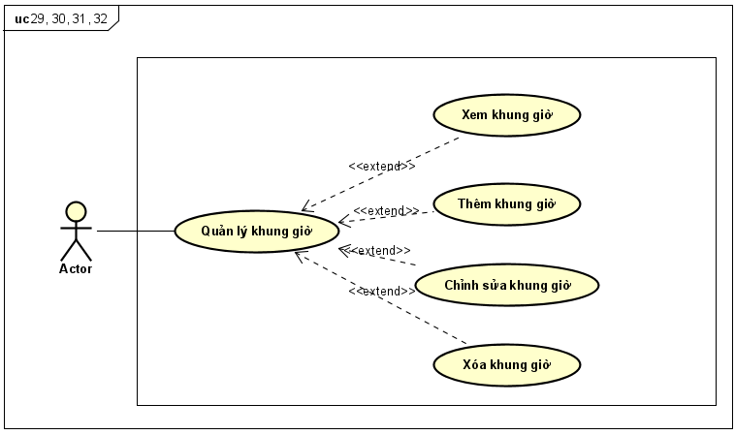

Hình 3.14: Sơ đồ UC Quản lý khung giờ

### *3.2.29 Use case Xem khung giờ*

|  |  |  |
| --- | --- | --- |
| Mã use case | UC29 | |
| Tên use case | Xem khung giờ | |
| Ngữ cảnh | Xảy ra trên hệ thống khi người dùng đã đăng nhập vào hệ thống và nhấn vào xem khung giờ bên trong mục quản lý khung giờ của hệ thống. | |
| Mô tả | Người dùng sử dụng chức năng xem khung giờ trong hệ thống để thực hiện xem các khung giờ mở dịch vụ tại sân bóng. | |
| Tác nhân | Quản lý | |
| Sự kiện kích hoạt | Xem khung giờ đang tồn tại trong hệ thống. | |
| Điều kiện tiên quyết | - Người dùng truy cập vào trang chủ của hệ thống.  - Người dùng đã đăng nhập vào hệ thống. | |
| Kết quả | Xem khung giờ thành công. | |
| Luồng sự kiện | Actor | System |
| 1. Người dùng chọn mục “Quản lý khung giờ” | 1.1 Hệ thống hiển thị các mục: xem khung giờ, thêm khung giờ, chỉnh sửa khung giờ, xóa khung giờ |
| 2. Người dùng nhấn vào mục “Xem khung giờ” | 2.1 Hệ thống hiển thị danh sách các khung giờ được mở trong hệ thống. |
| Ngoại lệ | Không | |

Bảng 3.30: Đặc tả UC Xem khung giờ

### *3.2.30 Use case Thêm khung giờ*

|  |  |  |
| --- | --- | --- |
| Mã use case | UC30 | |
| Tên use case | Thêm nước uống | |
| Ngữ cảnh | Xảy ra trên hệ thống khi người dùng đã đăng nhập vào hệ thống và nhấn vào mục thêm nước uống bên trong mục quản lý nước uống của hệ thống, nhập thông tin nước uống sau đó nhấn vào ô thêm nước uống từ giao diện quản lý nước uống. | |
| Mô tả | Người dùng sử dụng chức năng thêm nước uống để thực hiện thêm nước uống mới vào hệ thống. | |
| Tác nhân | Quản lý | |
| Sự kiện kích hoạt | Thêm nước uống mới vào dữ liệu của hệ thống. | |
| Điều kiện tiên quyết | - Người dùng truy cập vào trang chủ của hệ thống.  - Người dùng đã đăng nhập vào hệ thống. | |
| Kết quả | Thêm nước uống thành công. | |
| Luồng sự kiện | Actor | System |
| 1. Người dùng chọn mục “Quản lý nước uống” | 1.1 Hệ thống hiển thị các mục: xem nước uống, thêm nước uống, chỉnh sửa thông tin nước uống, xóa nước uống |
| 2. Người dùng nhấn vào mục “Thêm nước uống”, sau khi nhập đủ thông tin cần thiết thì nhấn nút “Thêm” | 2.1 Hệ thống thêm dữ liệu mặt hàng nước uống mới vào database  2.2 Hệ thống hiển thị thông báo “Thêm nước uống thành công” |
| Ngoại lệ | - Thêm nước uống đã tồn tại trong database => Hệ thống hiển thị thông báo “Mặt hàng đã tồn tại” | |

Bảng 3.31: Đặc tả UC Thêm khung giờ

### *3.2.31 Use case Chỉnh sửa khung giờ*

|  |  |  |
| --- | --- | --- |
| Mã use case | UC31 | |
| Tên use case | Chỉnh sửa khung giờ | |
| Ngữ cảnh | Xảy ra trên hệ thống khi người dùng đã đăng nhập vào hệ thống và nhấn vào mục chỉnh sửa khung giờ trong mục quản lý khung giờ của hệ thống, sau đó chọn khung giờ muốn chỉnh sửa rồi nhấn vào ô chỉnh sửa khung giờ từ giao diện quản lý khung giờ. | |
| Mô tả | Người dùng sử dụng chức năng chỉnh sửa khung giờ để thực hiện chỉnh sửa khung giờ đã tồn tại trong hệ thống. | |
| Tác nhân | Quản lý | |
| Sự kiện kích hoạt | Chỉnh sửa khung giờ đang tồn tại trong hệ thống. | |
| Điều kiện tiên quyết | - Người dùng truy cập vào trang chủ của hệ thống.  - Người dùng đã đăng nhập vào hệ thống. | |
| Kết quả | Chỉnh sửa khung giờ thành công. | |
| Luồng sự kiện | Actor | System |
| 1. Người dùng chọn mục “Quản lý khung giờ” | 1.1 Hệ thống hiển thị các mục: xem khung giờ, thêm khung giờ, chỉnh sửa khung giờ, xóa khung giờ |
| 2. Người dùng nhấn vào mục “Chỉnh sửa khung giờ”, sau đó nhấn vào khung giờ muốn chỉnh sửa, sau khi nhập lại khung giờ, người dùng chọn nút “Chỉnh sửa” | 2.1 Hệ thống cập nhật dữ liệu được chỉnh sửa vào database  2.2 Hệ thống hiển thị thông báo “Chỉnh sửa khung giờ thành công” |
| Ngoại lệ | Không | |

Bảng 3.32: Đặc tả UC Chỉnh sửa khung giờ

### *3.2.32 Use case Xóa khung giờ*

|  |  |  |
| --- | --- | --- |
| Mã use case | UC32 | |
| Tên use case | Xóa khung giờ | |
| Ngữ cảnh | Xảy ra trên hệ thống khi người dùng đã đăng nhập vào hệ thống và nhấn vào mục xóa khung giờ trong mục quản lý khung giờ của hệ thống, sau đó nhấn nút xóa bên cạnh khung giờ muốn xóa rồi nhấn vào nút xác nhận xóa từ giao diện quản lý khung giờ. | |
| Mô tả | Người dùng sử dụng chức năng xóa khung giờ để thực hiện xóa khung giờ đã tồn tại trong hệ thống khi khung giờ đó không còn được mở tại sân bóng. | |
| Tác nhân | Quản lý | |
| Sự kiện kích hoạt | Xóa khung giờ đã tồn tại trong hệ thống. | |
| Điều kiện tiên quyết | - Người dùng truy cập vào trang chủ của hệ thống.  - Người dùng đã đăng nhập vào hệ thống. | |
| Kết quả | Xóa khung giờ thành công. | |
| Luồng sự kiện | Actor | System |
| 1. Người dùng chọn mục “Quản lý khung giờ” | 1.1 Hệ thống hiển thị các mục: xem khung giờ, thêm khung giờ, chỉnh sửa khung giờ, xóa khung giờ |
| 2. Người dùng nhấn vào mục “Xóa khung giờ”, sau đó nhấn vào nút xóa bên cạnh khung giờ muốn xóa, sau đó người dùng chọn nút “Xóa” trong khung xác nhận | 2.1 Hệ thống cập nhật lại dữ liệu sau khi xóa khung giờ khỏi database  2.2 Hệ thống hiển thị thông báo “Xóa khung giờ thành công” |
| Ngoại lệ | Không | |

Bảng 3.33: Đặc tả UC Xóa khung giờ

# CHƯƠNG 4 - THIẾT KẾ HỆ THỐNG

## 4.1 Sơ đồ hoạt động (Activity diagram)

### *4.1.1 Use case Đăng ký tài khoản*

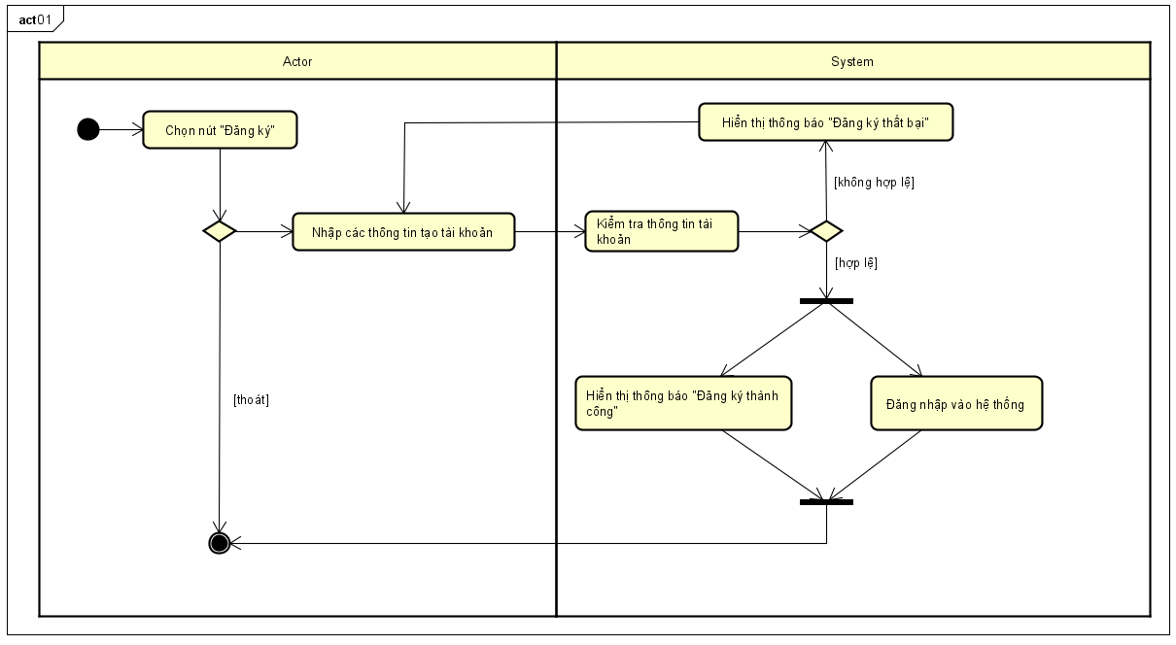

Hình 4.1: AD UC Đăng ký tài khoản

### *4.1.2 Use case Đăng nhập*

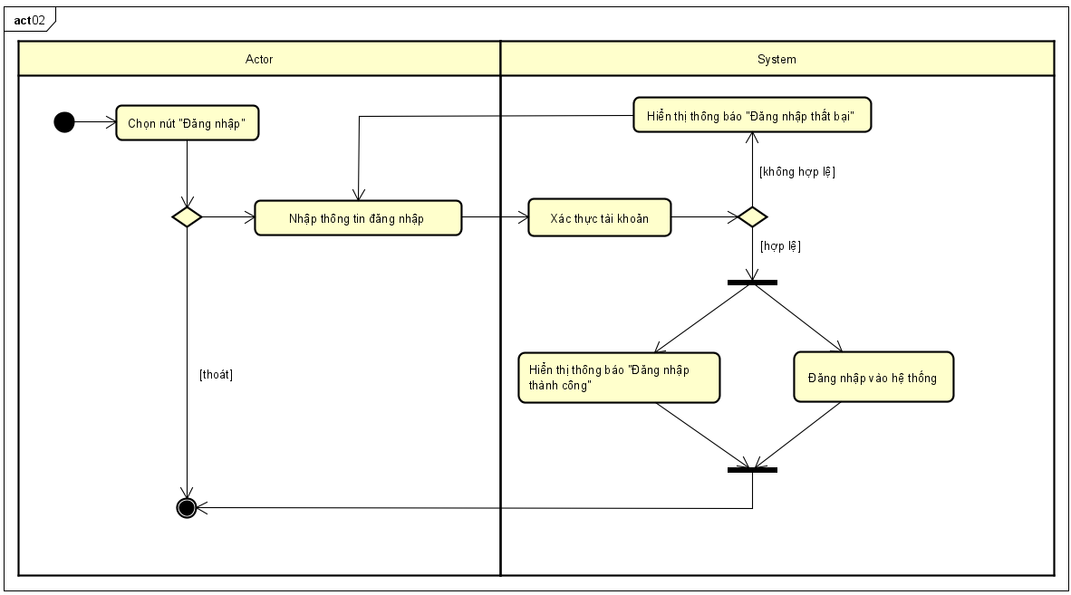

Hình 4.2: AD UC Đăng nhập

### *4.1.3 Use case Đăng xuất*

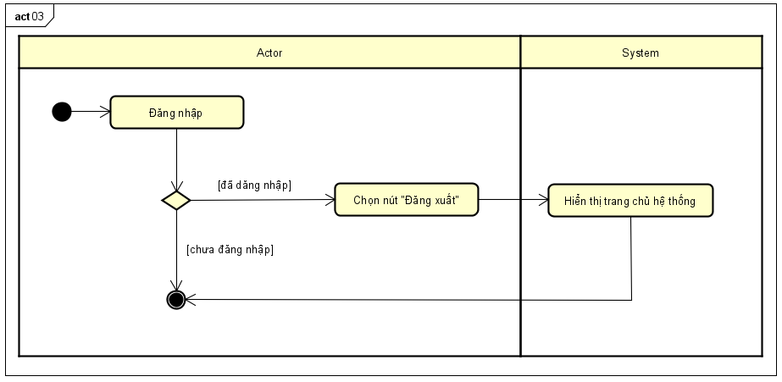

Hình 4.3: AD UC Đăng xuất

### *4.1.4 Use case Đổi mật khẩu*

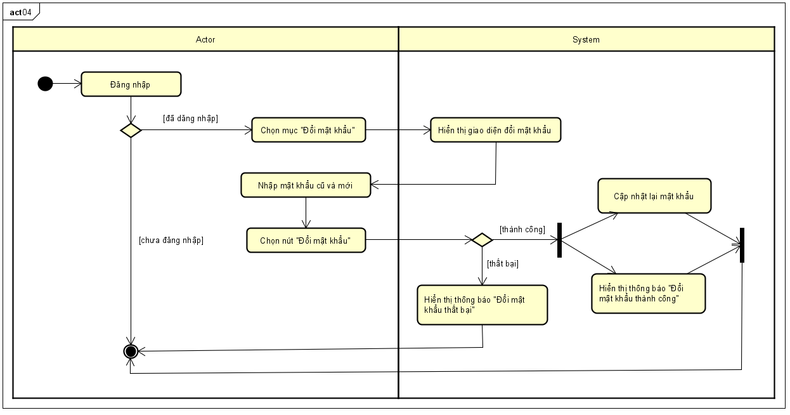

Hình 4.4: AD UC Đổi mật khẩu

### *4.1.5 Use case Chỉnh sửa thông tin tài khoản*

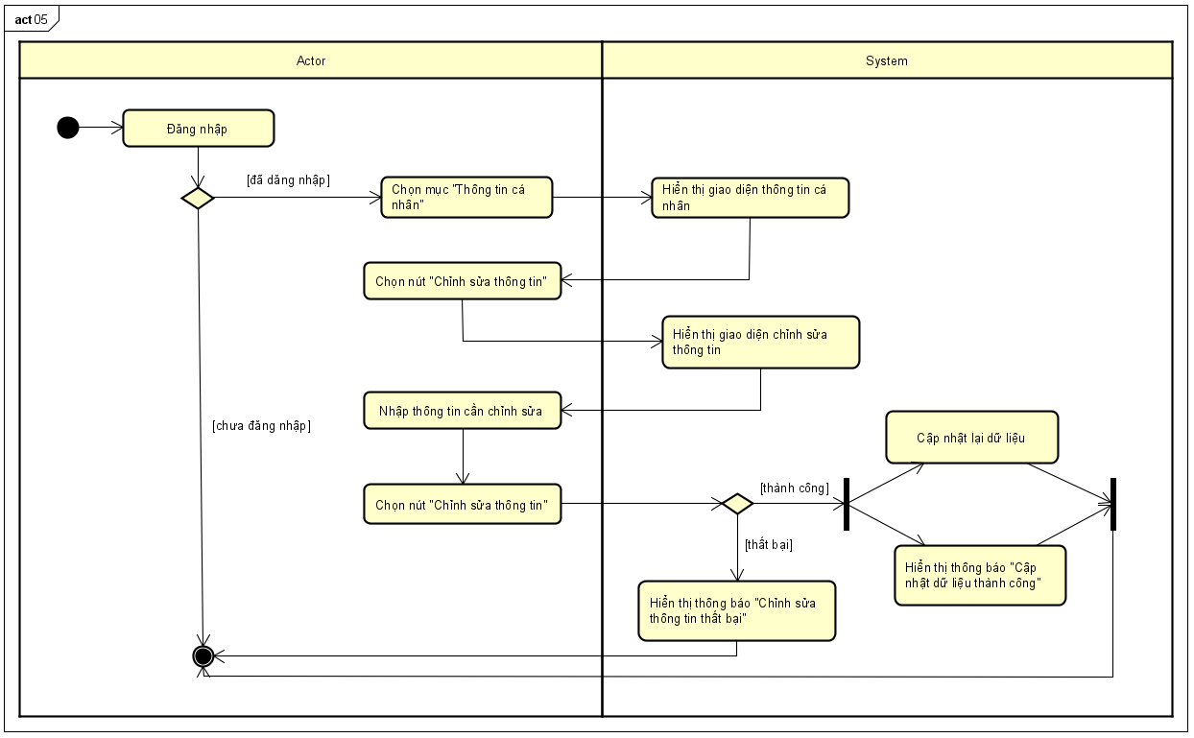

Hình 4.5: AD UC Chỉnh sửa thông tin tài khoản

### *4.1.6 Use case Xem lịch đặt sân*

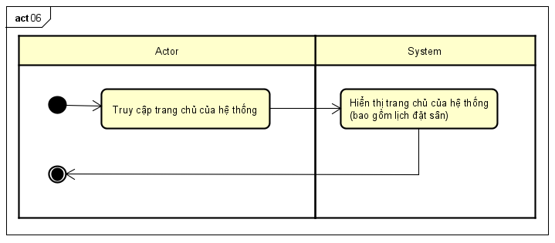

Hình 4.6: AD UC Xem lịch đặt sân

### *4.1.7 Use case Đặt sân*

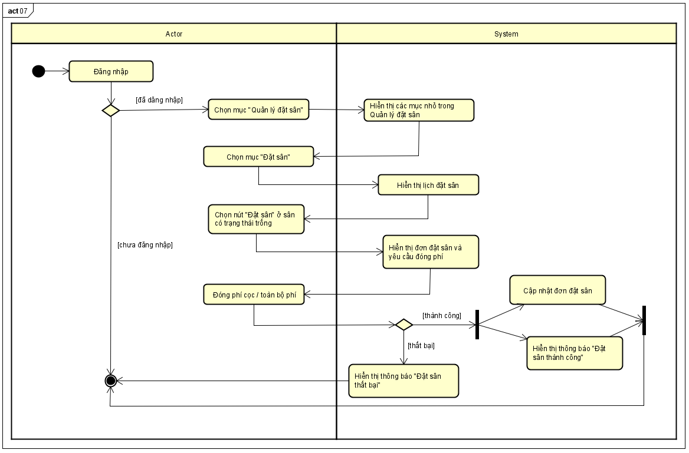

Hình 4.7: AD UC Đặt sân

### *4.1.8 Use case Chỉnh sửa đơn đặt sân*

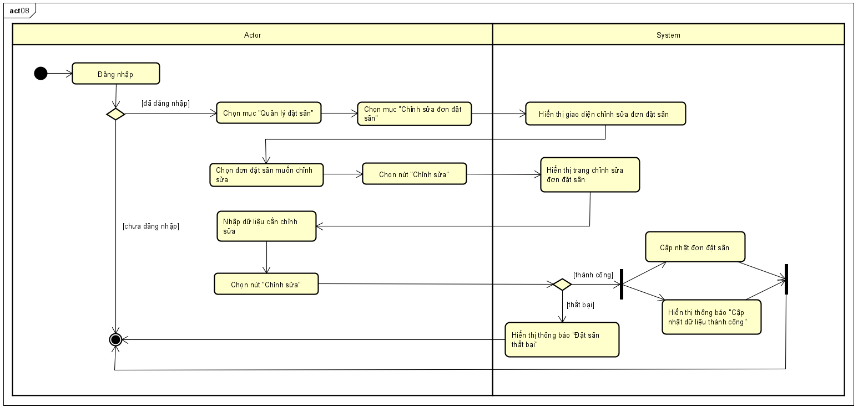

Hình 4.8: AD UC Chỉnh sửa đơn đặt sân

### *4.1.9 Use case Hủy đơn đặt sân*

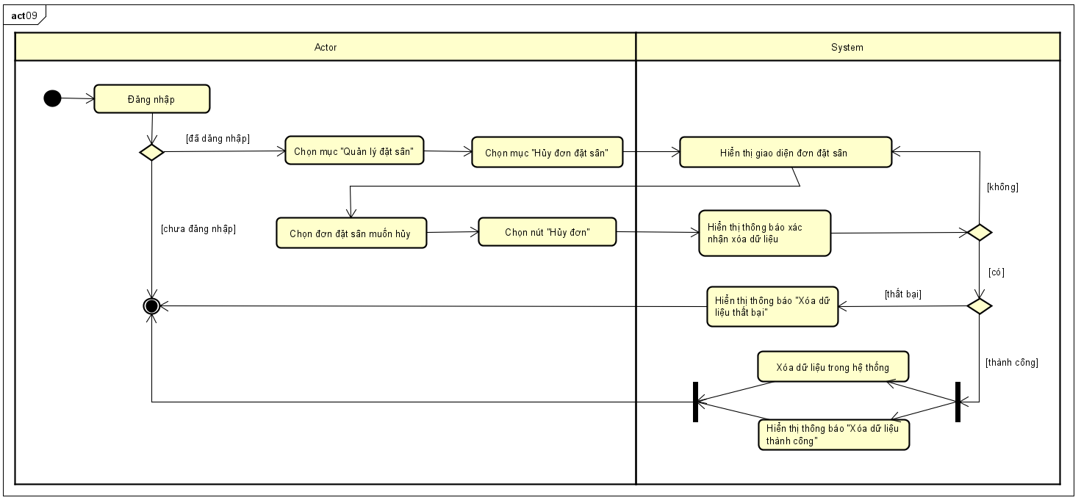

Hình 4.9: AD UC Hủy đơn đặt sân

### *4.1.10 Use case Xem thông tin khách hàng*

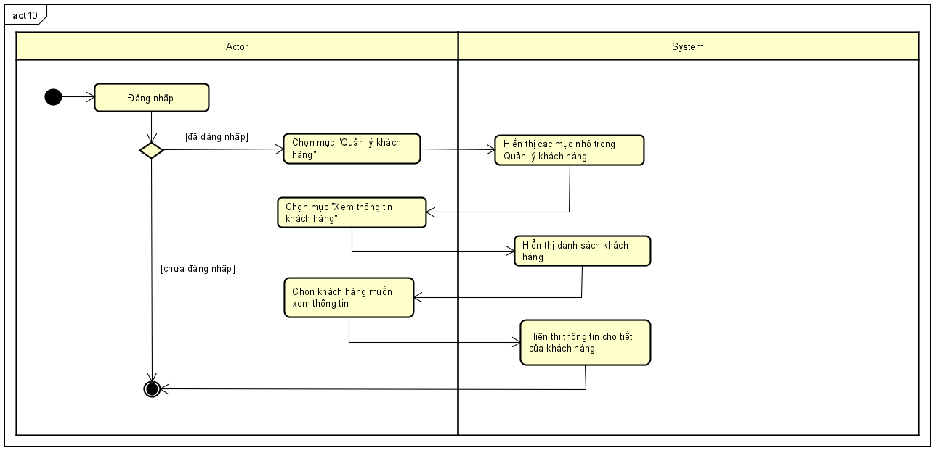

Hình 4.10: AD UC Xem thông tin khách hàng

### *4.1.11 Use case Thêm khách hàng*

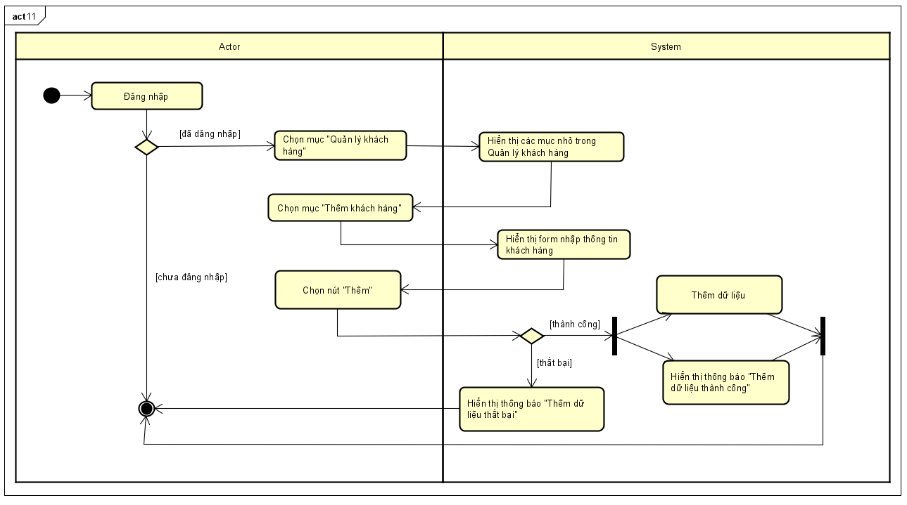

Hình 4.11: AD UC Thêm khách hàng

### *4.1.12 Use case Chỉnh sửa thông tin khách hàng*

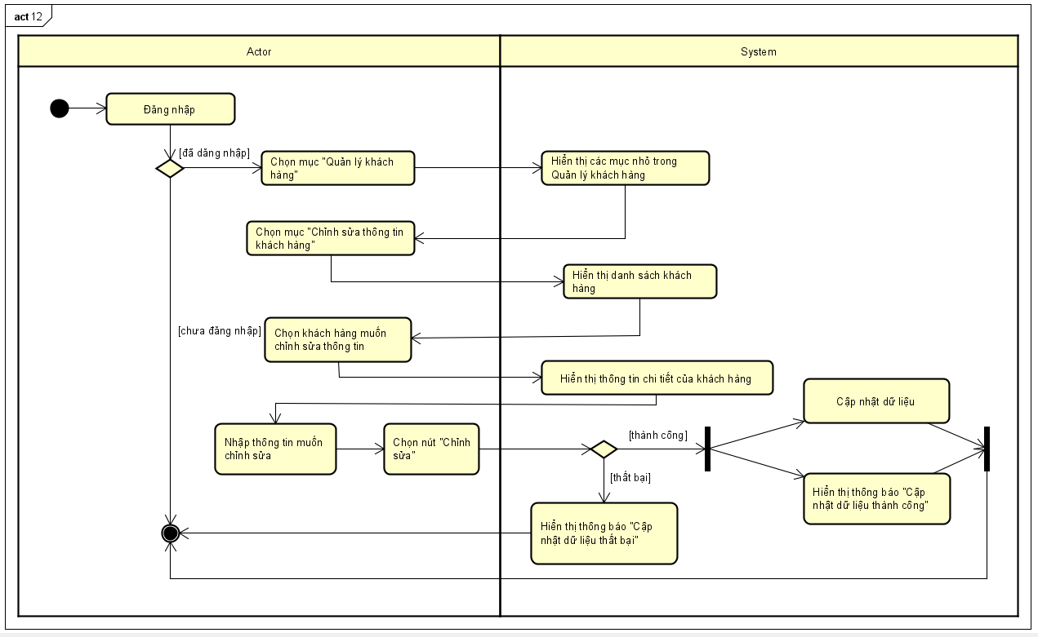

Hình 4.12: AD UC Chỉnh sửa thông tin khách hàng

### *4.1.13 Use case Xóa khách hàng*

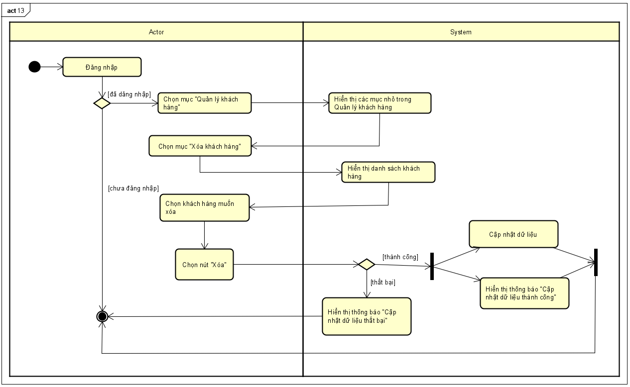

Hình 4.13: AD UC Xóa khách hàng

### *4.1.14 Use case Xem đơn đặt sân*

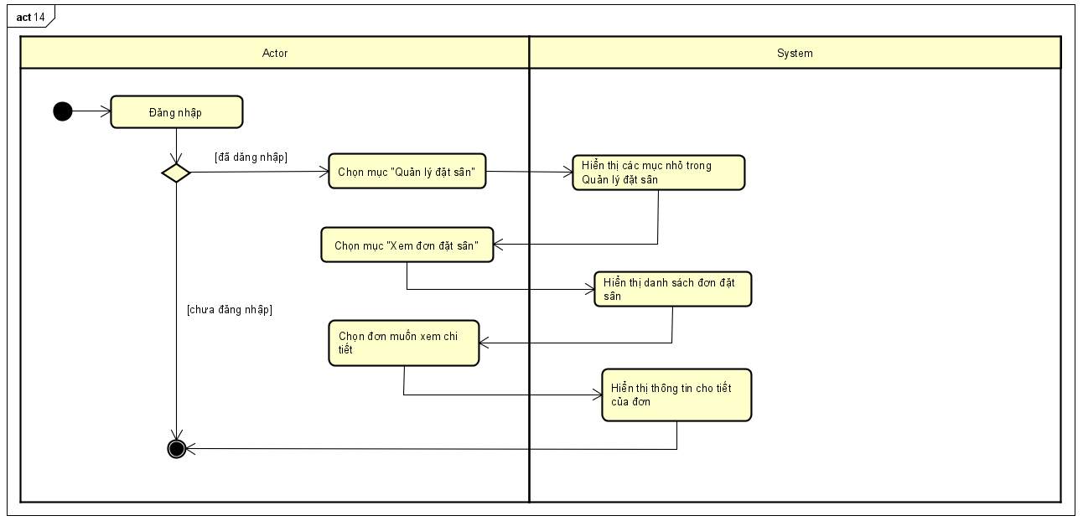

Hình 4.14: AD UC Xem đơn đặt sân

## 4.2 Sơ đồ tuần tự (Sequence diagram)

### *4.2.1 Use case Đăng ký tài khoản*

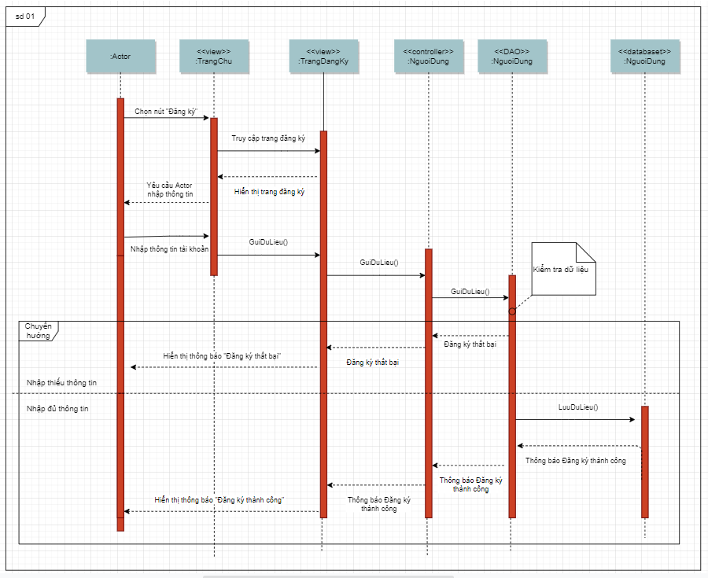

Hình 4.15: SD UC Đăng ký tài khoản

### *4.2.2 Use case Đăng nhập*

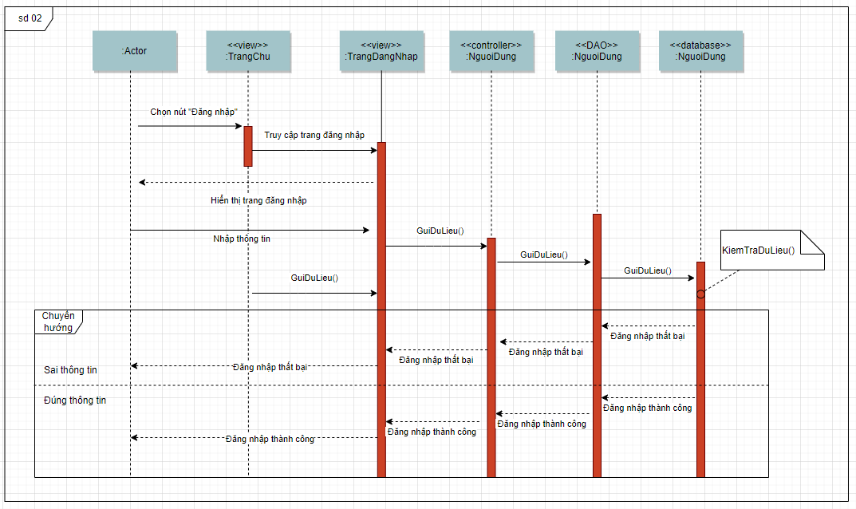

Hình 4.16: SD UC Đăng nhập

### *4.2.3 Use case Đăng xuất*

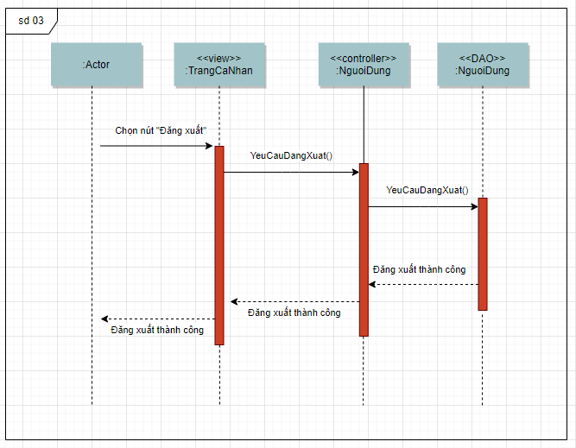

Hình 4.17: SD UC Đăng xuất

### *4.2.4 Use case Đổi mật khẩu*

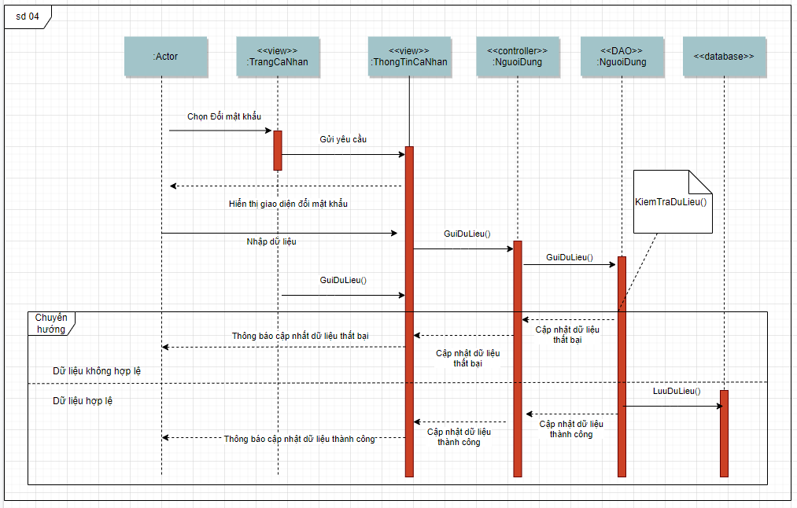

Hình 4.18: SD UC Đổi mật khẩu

### *4.2.5 Use case Chỉnh sửa thông tin tài khoản*

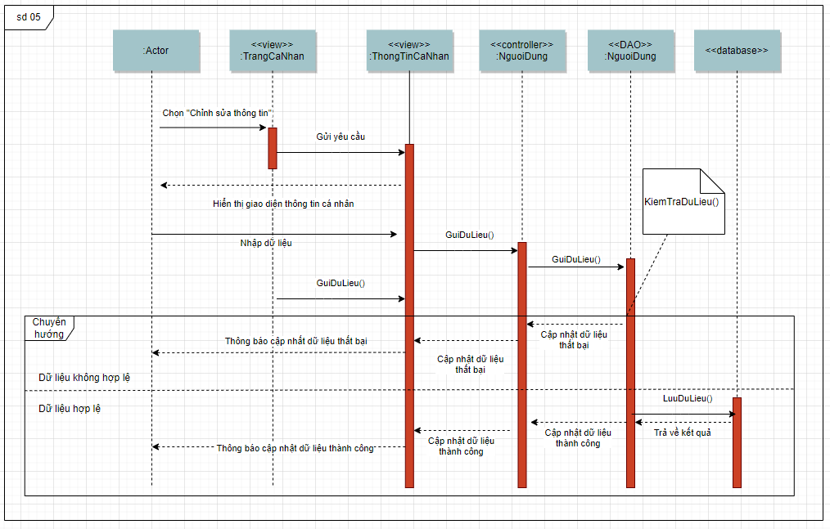

Hình 4.19: SD UC Chỉnh sử thông tin tài khoản

### *4.2.6 Use case Xem lịch đặt sân*

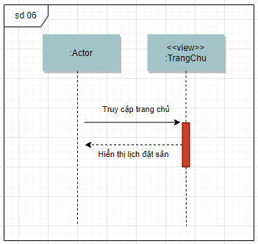

Hình 4.20: SD UC Xem lịch đặt sân

### *4.2.7 Use case Đặt sân*

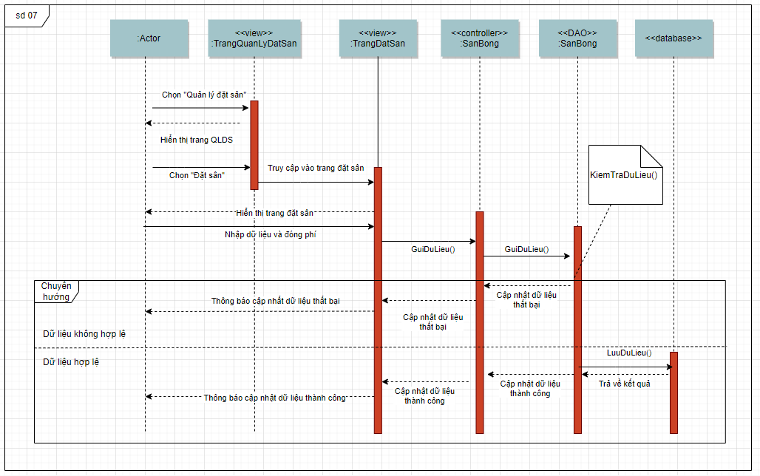

Hình 4.21: SD UC Đặt sân

### *4.2.8 Use case Chỉnh sửa đơn đặt sân*

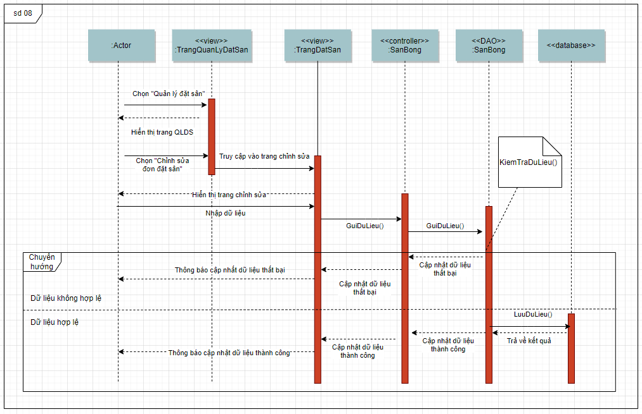

Hình 4.22: SD UC Chỉnh sửa đơn đặt sân

### *4.2.9 Use case Hủy đơn đặt sân*

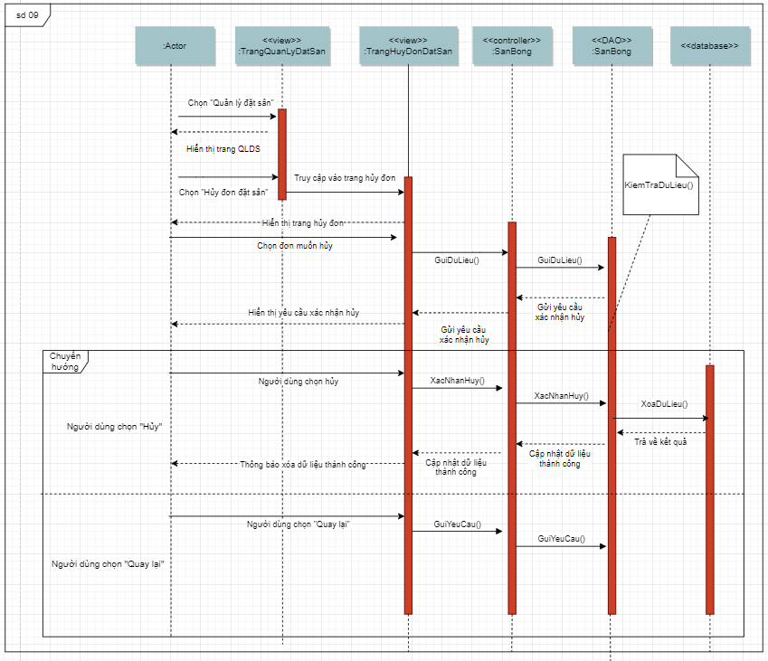

Hình 4. 23: SD UC Hủy đơn đặt sân

### *4.2.10 Use case Xem thông tin khách hàng*

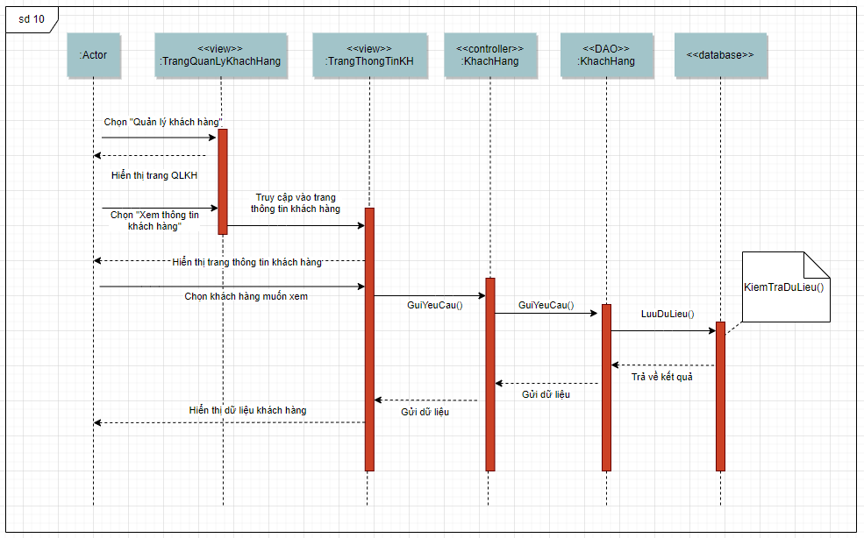

Hình 4.24: SD UC Xem thông tin khách hàng

### *4.2.11 Use case Thêm khách hàng*

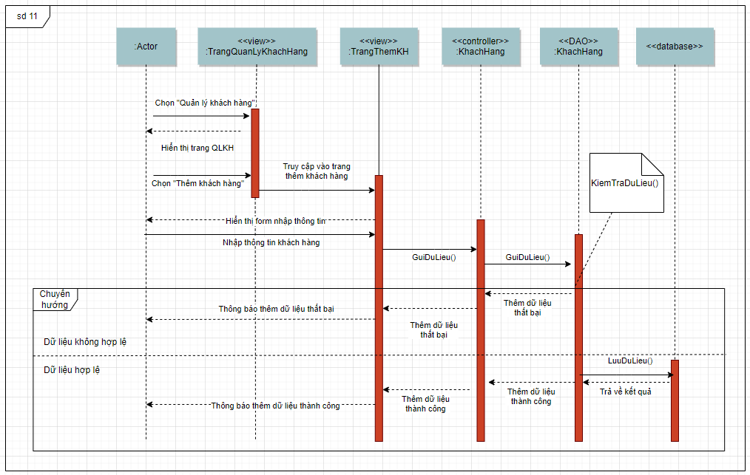

Hình 4.25: SD UC Thêm khách hàng

### *4.2.12 Use case Chỉnh sửa thông tin khách hàng*

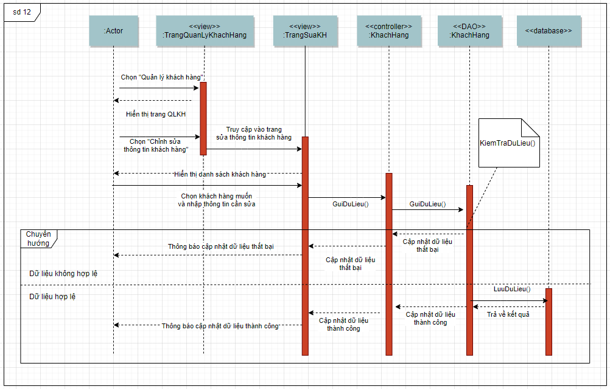

Hình 4.26: SD UC Chỉnh sửa thông tin khách hàng

### *4.2.13 Use case Xóa khách hàng*

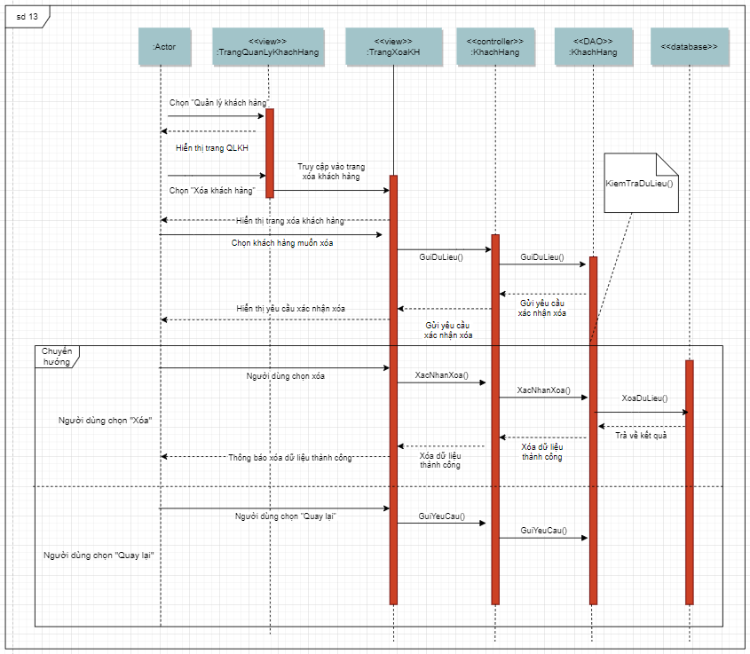

Hình 4.27: SD UC Xóa khách hàng

### *4.2.14 Use case Xem đơn đặt sân*

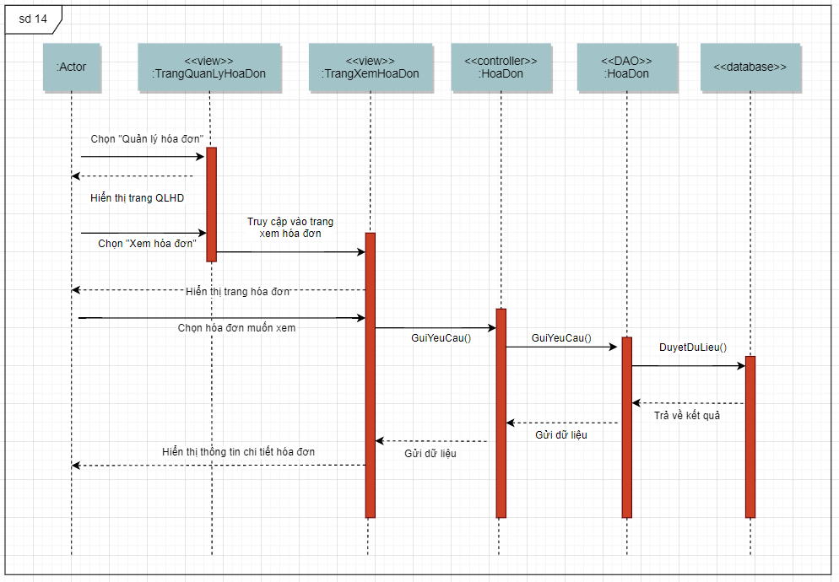

Hình 4.28: SD UC Xem đơn đặt sân

## 4.3 Sơ đồ thực thể (ERD)

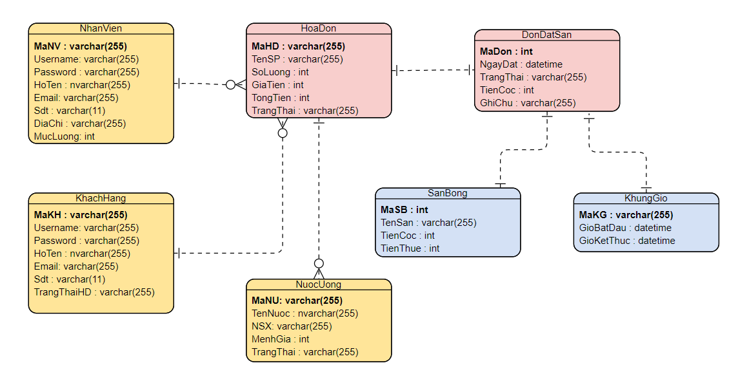

Hình 4.29: Sơ đồ thực thể (ERD)

## 4.4 Sơ đồ lớp (Class diagram)

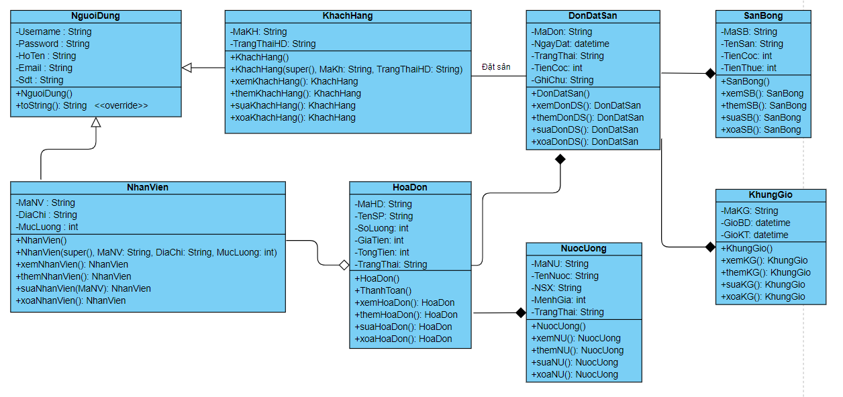

Hình 4.30: Sơ đồ lớp (Class Diagram)

## 4.5 Mô hình dữ liệu quan hệ

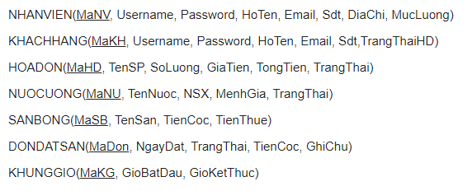

Hình 4. 31: Mô hình dữ liệu quan hệ

# CHƯƠNG 5 - HIỆN THỰC HỆ THỐNG

## 5.1 Thiết kế giao diện

### *5.1.1 Module Khách hàng*

*5.1.1.1 Màn hình khi khởi động ứng dụng (ở cả khách hàng và admin)*

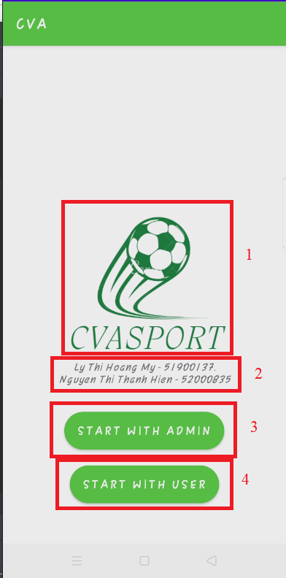

Hình 5. 1: Giao diện khởi chạy ứng dụng

Khi người dùng khởi chạy ứng dụng, màn hình sẽ hiển thị như hình 5.1.

Trong đó:

* (1) Là logo của ứng dụng, được thiết kế bằng ứng dụng Canva.
* (2) Là tên nhóm tác giả.
* (3) Là nút bắt đầu sử dụng ứng dụng với quyền admin, khi admin chưa có tài khoản của ứng dụng, nhấn nút này để đến giao diện đăng ký.
* (4) Là nút bắt đầu sử dụng ứng dụng với quyền user (hay khách hàng), khi người dùng chưa có tài khoản của ứng dụng, nhấn nút này để đến giao diện đăng ký.

*5.1.1.2 Giao diện đăng ký tài khoản user*

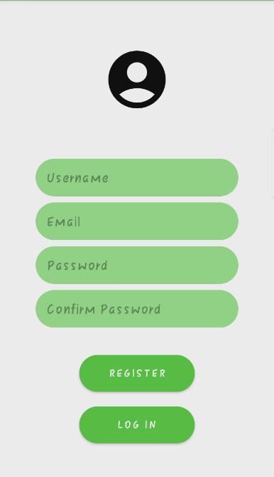

Hình 5. 2: Giao diện đăng ký tài khoản user

Sau khi người dùng nhấn nút “Start with user” ở giao diện 5.1 thì sẽ được đưa đến giao diện đăng ký tài khoản user. Người dùng nhập đầy đủ thông tin username, email, password và nhập lại password sau đó nhấn nút “Register” để đăng ký tài khoản.

Trường hợp chưa tồn tại email vừa nhập trong database: ứng dụng sẽ thực hiện tạo tài khoản mới với email vừa nhập.

Trường hợp đã tồn tại email vừa nhập trong database: ứng dụng thông báo “Account already exist!”

Database được sử dụng là Firebase Authentication.

Nếu người dùng đã đăng ký tài khoản thành công, thì chọn nút “Log in” để đến trang đăng nhập.

*5.1.1.3 Giao diện đăng nhập user*

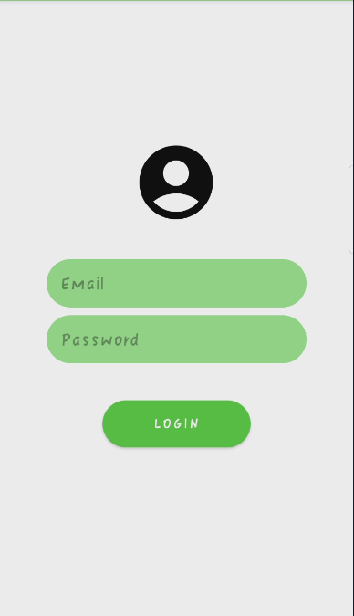

Hình 5. 3: Giao diện đăng nhập tài khoản user

Trường hợp người dùng đã đăng ký tài khoản thành công: nhập đúng thông tin tài khoản đã đăng ký gồm địa chỉ email và password, sau đó ấn “Log in” để đến giao diện chính của app với module user.

Trường hợp người dùng chưa đăng ký tài khoản: ấn vào ảnh account để quay lại giao diện đăng ký.

*5.1.1.4 Giao diện navigation drawer của user*

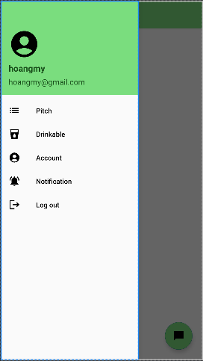

Hình 5. 4: Giao diện navigation drawer module user

Khi người dùng chọn các icon trong navigation drawer thì ở màn hình chính sẽ xuất hiện nội dung của các fragment tương ứng ở mỗi icon, cụ thể như sau:

* Khi nhấn vào “Pitch” sẽ xuất hiện danh sách sân bóng
* Khi nhấn vào “Drinkable” sẽ xuất hiện các loại nước được phục vụ ở sân bóng
* Nhấn vào “Account” sẽ xuất hiện các thông tin của tài khoản
* Nhấn vào “Notification” sẽ xuất hiện danh sách các thông báo từ sân bóng gửi cho người dùng
* Nhấn vào “Log out” sẽ đăng xuất tài khoản

### *5.1.2 Module Admin*

## 5.2 Code demo

### *5.2.1 Module khách hàng*

*5.2.1.1 Màn hình khi khởi động ứng dụng (ở cả khách hàng và admin)*

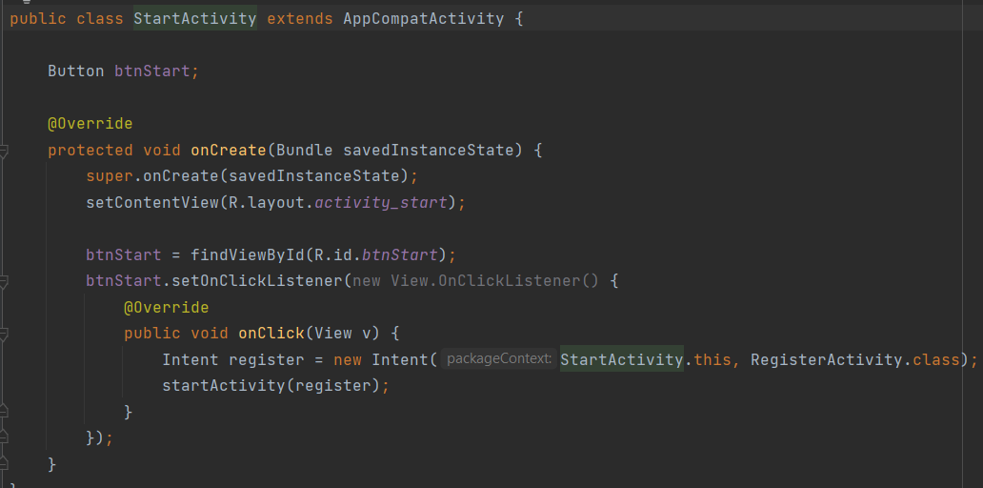

Hình 5. 5: Code demo màn hình khởi động ứng dụng

*5.2.1.2 Chức năng đăng ký tài khoản user*

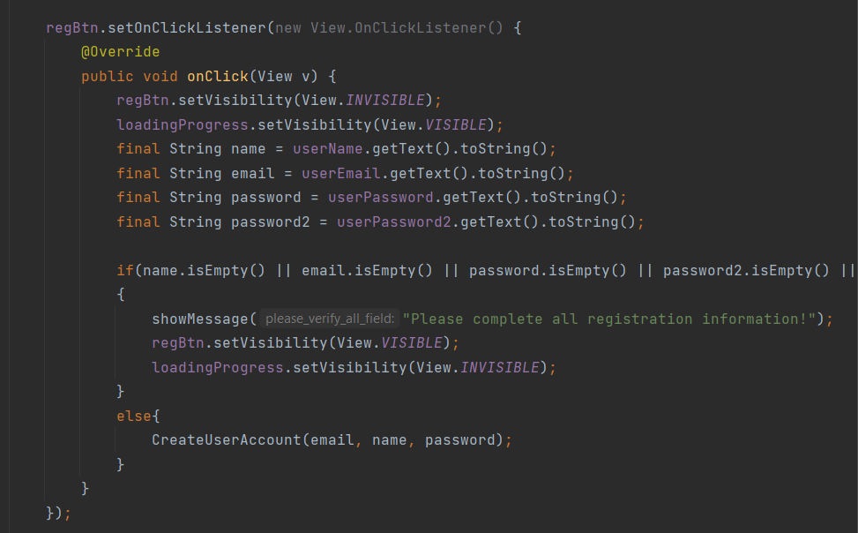

Hình 5. 6: Code chức năng đăng ký tài khoản user

*5.2.1.3 Chức năng đăng nhập user*

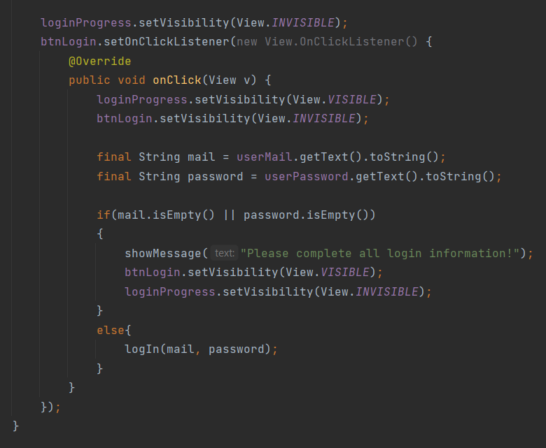

Hình 5. 7: Code chức năng đăng nhập user

*5.2.1.4 Giao diện navigation drawer của user*

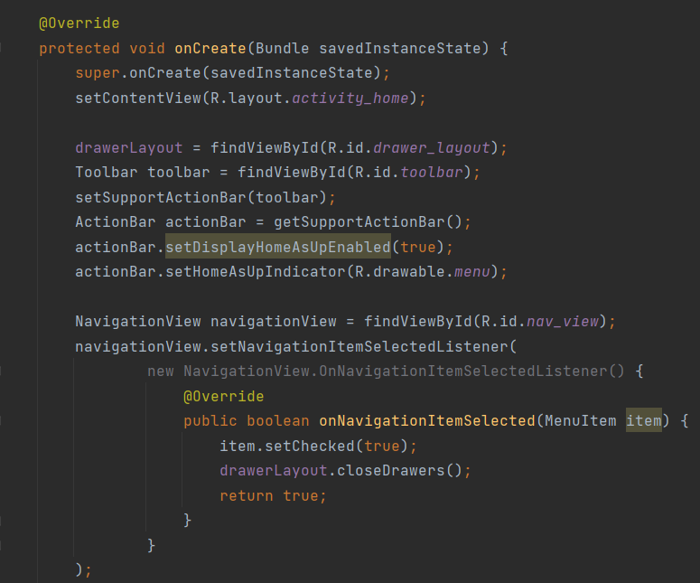

Hình 5. 8: Code chức năng hiển thị navigation drawer

### *5.2.2 Module Admin*

# CHƯƠNG 6 – ĐÁNH GIÁ

## 6.1 Phân công công việc

|  |  |  |
| --- | --- | --- |
| **Thành viên** | **Công việc được phân công** | **Ghi chú** |
| Lý Thị Hoàng Mỹ | - Khảo sát hệ thống  - Phân tích hệ thống  - Thiết kế hệ thống  - Thiết kế và thực hiện màn hình khởi chạy ứng dụng  - Thiết kế giao diện và thực hiện chức năng đăng ký tài khoản user  - Thiết kế giao diện và thực hiện chức năng đăng nhập tài khoản user  - Thiết kế giao diện và thực hiện hiển thị navigation drawer của module user  - Thiết kế và thực hiện các fragment hiển thị nội dung  - Thiết kế và thực hiện chức năng đăng xuất tài khoản ở module user |  |
| Nguyễn Thị Thanh Hiền | - Lý do chọn đề tài  - Hỗ trợ khảo sát hệ thống |  |

Bảng 6. 1: Bảng phân công công việc

## 6.2 Phần kết luận

Khi nền kinh tế ngày càng phát triển, các thành tựu khoa học công nghệ ngày càng được áp dụng vào nhiều mặt của đời sống xã hội. Điều đó đòi hỏi các doanh nghiệp phải không ngừng tiếp cận và nâng cấp hệ thống quản lý của mình, kể cả các dịch vụ giải trí như bóng đá cũng không nằm ngoài quy luật đó. Trong quá trình thực hiện bài báo cáo, em đã học hỏi được rất nhiều điều. Những kiến thức đó được em tổng hợp thông qua đề tài “Ứng dụng quản lý sân bóng đá mini: CVASport” có thể tóm lược qua bằng những nội dung sau:

- Về lý thuyết:

* Trình bày được khái quát những yêu cầu về chức năng cần có trong hệ thống quản lý sân bóng.
* Phân tích và thiết kế các sơ đồ cần có để xây dựng một hệ thống quản lý sân bóng.

- Về xây dựng ứng dụng thông qua Android Studio

* Xây dựng được giao diện khởi tạo, đăng ký tài khoản, đăng nhập tài khoản và đăng xuất tài khoản cho user.
* Xây dựng navigation drawer để thể hiện các mục trong module user.
* Xây dựng các fragment để hiển thị nội dung ở module user.

Em biết rằng, kiến thức của mình vẫn còn nhiều thiếu sót, bài báo cáo vẫn còn nhiều điểm chưa thật sự chuẩn xác, vẫn chưa xây dựng hệ thống một cách hoàn thiện. Khi có đầy đủ các điều kiện thuận lợi về mặt thời gian và kiến thức, em mong rằng có thể hoàn thiện hệ thống này trong tương lai.

**THAM KHẢO**

1. Kênh youtube “Trung Tâm Đào Tạo Công Nghệ Khoa Phạm”

2. Kênh youtube “Tincoder”

3. Kênh youtube “Aws Rh”

**\*\*\*Hết\*\*\***